AZƏRBAYCAN RESPUBLİKASI TƏHSİL NAZİRLİYİ
AZƏRBAYCAN DÖVLƏT İQTİSAD UNİVERSİTETI
Maqistr mərkəzi
Əl yazması hüququnda

Əliyeva Gülbəniz Qadir qızı

“Düzaxınlı prinsiplə işıləyən quruducularda qurutma rejminin optimal parametrlərinin seçilməsı”
İxtisasın şifri və adı: 050643- Çoxişlənən malların texnologiyası mühəndisliyi
İxtisaslaşma: Təbii liflər istehsalı texnologiyası və avadanlıqları

Elmi rəhbər t.e.d. prof. F.Ə.Vəliyev
Maqistr proqramının rəhbəri t.e.d. prof. F.Ə.Vəliyev
Kafedra müdiri: t.e.d. prof. M.H.Fərzəliyev

Bakı- 2015
Dissertasiya işinin referatı.
Mövzunun aktuallığı. Pambığın qurudulması dedikdə pambığın tərkibində olan normadan artıq nəmliliyin quruducu aparatlar vasitəsilə yaxud günəş şüaalrının təsiri ilə ayrılması nəzərədə tutulur. Pambığın qurudulması prosesi quruducu-təmizləyici sexlərdə aparılır.Tədarük həcmindən asılı olaraq tədarük məntəqələrində müxtəlif tipdə olan quruducu təmizləyici sexlər tikilir. İki batareyalı pambıqtəmizləmə zavodlarında olan quruducu-təmizləyici sexə nəzər salaq. Sexdə iki ədəd barabanlı 2CB-10 quruducu qurğusu yerləşdirilib.Bu da hər batareyada olan təmizləyicilərə xidmət edir.
Xam pambığın barabanlı quruducu qurğulardan təmizləycilərə ötürülməsi pnevmatik qurğular vasitəsilə icra edilir. Təmizlənmiş pambıq təmizləyici sexə ötürülür.Quruducu-təmizləyici sexlərdə prosesslər sxem 2 üzrə həyata keçirilir.
Quruducu-təmizləyici sexlərdə pambığın keyfiyyətinin saxlanması qurudulma prosesinin necə keçməsindən asılıdır.
Quruducu agentin xam pambığa yaxınlaşdırma üsulundan asılı olaraq quruducu qurğular konvektiv qarışıq və əlaqəli olurlar.Quruluşuna görə quruducu qurğular lentşəkilli, kameralı, şnekli və barabanlı quruducu qurğulara bölünürlər.
Sənayedə müxtəlif konstruksiyalı barabanlı quruducu qurğulardan istifadə edirlər. 2CB-10, SBO,MC və s. quruducu qurğuları bir birindən qurudulma prinsipinə görə də fərqlənirlər.
Quruducu qurğularda qurudulma prosesi iki prinsipdə aparılır.
1)düz axımlı qurudulma prinsipi
2)əks axımlı qurudulma prinsipi
Düx axımlı qurudulma prinsipi ilə işləyən quruducu qurğularda nəmliyin ayrılması quruducu agentin (isti havanın) nəm pambığın hərəkəti istiqaməti ilə eyni axımla yönəldilməsi üzrə nəmliyin ayrılmasıdır.
Pambığın qurudulması prosesinin tədqiqində olan çatışmamazlıqlar, saxlanmadan qabaq hazırlıq işləri üçün əsas təkliflərin,xam-pambığın yetişkənliyindən, nəmliyindən, zibilliyindən, yığım tempindən asılı olan dəqiq reqlamentin olmaması,saxlanma zamanı xam-pambığın keyfiyyətinfən aşağı düşməsinə gətirib çıxarır.Ona görə xam-pambığın saxlanmasının nəzəri və eksperimental tədqiqatlara əsaslanaan yeni texnologiyanın və texniki vasitələrin işlənib hazırlanması ən vacib məsələ kimi ortaya çıxır.Bu məsələnin həlli məhsuldarlığın və mahlıcın artmasına,pambıq emal zavodlarında enerji sərfinin azalmasına, alınan hazır məhsulun keyfiyyətinin yüksəlməsinə və nəticədə dünya bazarında məhsulun rəqabət qabiliyyətinin yüksəlməsinə səbəb olar.

İşin məqsəd və vəzifələri. Bu elmi tədqiqat işinin qarşısında duran əsas məqsəd,xam pambığın spesifik xüsusiyyətlərini nəzərə almaqla onun qurudulmasını təmin edən effektli üsul,texnologiya və texniki vasitələrin işlənib hazırlanması,xam-pambığın qurutma rejiminin optimallaşdırılması,müvafiq quruducu agentin seçilməsi və məhsulun konservasiya şəraitinin yaradılmasıdır.
Bu məqsədlə işdə aşağıdakı məsələlər həll edilmişdir:
-Xam-pambığın saxlanma prosesinin modelləşdirilməsinin və qızışma
prosesinin analizinin metodikası hazırlanmışdır.
- Nəzəri olaraq xam-pambıq kütləsinin hava keçirmə qabiliyyəti və havanın ayrı-ayrı layların arasından sərbəst keçmə şəraiti öyrənilmişdir.Nəzəri tədqiqatların nəticələri eksperimentlər vasitəsi ilə təsdiqlənmişdir.
- Tədarük və buntlaşdırma etapında xam-pambığın spesifik xüsuiyyətlərini nəzərə almaqla yeni texnoloji əməliyyat hazırlanmışdır.
- Çiyidin keyfiyyətinin yüksəlməsinə,mahlıcın qırılma yükünün artmasına,saxlanma zamanı buntda aparılan profilaktik tədbirlərin azalmasına səbəb olan yeni üsullar tətbiq olunmuşdur.Bu üsulların tətbiqi zamanı xam-pambığın xüsusilə nəmliyi nəzərə alınmışdır.
Bu maqistr işinin qarşısında duran əsas məqsəd,xam pambığın spesifik xüsusiyyətlərini nəzərə almaqla onun qurudulmasını təmin edən effektli üsul,texnologiya və texniki vasitələrin işlənib hazırlanması,xam-pambığın saxlanma rejiminin optimallaşdırılması,müvafiq quruducu agentin seçilməsi və məhsulun konservasiya şəraitinin yaradılmasıdır.

İşin həcmi:Dissertasiya girişdən,dörd bölümdən,nəticə və təkliflərdən və 10 sayda ədəbiyyat siyahısı olmaqla 72 səhifədən ibarətdir.

Giriş
Rayondan,məhsulun yığılma üsulundan və hava şəraitindən asılı olaraq xam pambığın hazırlanma dövrü ola bilər ki,iki üç həftə ərzində başa çatdırılsın.Beləliklə gücləndirilmiş hazırlıq məntəqələrinə hər gün ola bilər ki,illik planın 2 – 3 – dən 8 – 10 % həcmində xam pambıq daxil olsun.Hazırlanmış xam pambığın 20% qədəri pambıq ilə təmizləmə zavodunda emal olunur və bu hazırlıq sezonu dövründə həyata keçirilir.Xam pambığın əsas kütləsi uzun müddətli saxlama anbarlarına yığılır,bu isə növbəti aylarda təzə məhsul çıxana qədər emal olunmaq üçündür.
Xam pambıq elə şəraitdə saxlanmalı belə ki,onun liflərinin təbii keyfiyyətləri tam şəkildə saxlanılsın.Əsas şəraiti xam pambığın anbarda saxlanmasından asılıdır bu vaxt normal nəmlik (QOST üzrə) ayrı – ayrı növlər üzrə I növ – 9,0 ,II növ – 10,0 ,III növ – 11,0 və IV növ – 13% $-$i keçməməlidir.Maşın və qozadan yığılan xam pambıq hesabi qiymətdən artıq nəmlikdə təhvil alınarsa bu vaxt o,buraxıla bilən normadan artıq olmamalıdır bu vaxt məhdudiyyəti (5 gündən çox olmamalıdır) anbarda saxlanılır.Onlarda I və II növ üçün yığılma qatlarla aparılır,hündürlüyü isə 4m – dən çox olmur və qalan növlər üçün hündürlüyü 3m olur.
Xam pambığın saxlanılması üçün bağlı binalarının (anbarlardan),yarım açıq və ya açıq anbarlardan istifadə olunur.Bu anbarların dörd tərəfi (navesdən) və açıq meydançalardan ibarət olmalıdır.Bağlı anbarların tutumu 750,1500,3000,4500 və 6000T xam pambıqlı anbarlar dəmir betondan,yandırılmış və ya bişmiş kərpicdən ibarət olmalıdır.
Pambığın nəmləşməməsi üçün anbarlardan döşəmələrdən istifadə olunur.5 sm qatlı asfalt döşənir və ya xüsusi daşlı ara boşluqları xırda doldurulur,qatın qalınlığı 15 sm olur.
Xam pambığın yığılmasının orta sıxlığı bağlı anbarlarda mütləq aşağıdakı kimi olmalıdır:
I və II növlər üçün nəmliyi 10 – 11 %$-$ qədər – 150 – 190kq/m³
III və IV növlər üçün nəmliyi 12 – 14% qədər – 130 – 160kq/m³
Böyük nəmlikli xam pambıq saxlanılan bağlı anbarların komplektləşdirilməsində o,vaxt icazə verilir ki,onun döşəmə altı hava aparan ventilyasiya kanalları olsun ki,havanı sora bilsin.Bu vaxt pambığın yığılma sıxlığı I və II növ üçün 150kq/m³,III və IV növ üçün isə 130kq/m³ – i keçməməlidir.
Qurutma-mürəkkəb,qeyri-stasionar proses olub, istilik və nəmliyin xam pambığın tərkibindən çıxarılmasına xidmət edən texnoloji prosesdir. Çoxsaylı tədqiqatlar və təcrübələr göstərir ki, qurutmanın düzgün aparılması, qurudulan materialın və onun komponentlərinin nəmlik ilə əlaqəsini hərtərəfli öyrənilməsi hesabına mümkündür. Ona görə xam pambığın qurudulması üçün müxtəlif metod,texnoloji rejiminin işlənib hazırlamansı xüsusi aktuallıq tələb edir.

I.XAM PAMBIĞIN EMALI PROSESINDƏ TƏTBIQ OLUNAN QURUDUCULARININ KONSTRUKSIYASI VƏ IŞ PRINSIPI

1. 1. Qurutma üsulları
İstənilən materialın qurudulma prosesi istilik agentinin quruducu aqreqata verilmə üsulundan, nəmliyin xaric olunmasından və qurudulma prosesinin rejimindən asılıdır. İstilik agentinin verilməsindən,istilik dəyişməsinin xaricolma üsulundan asılı olaraq quruducular müxtəlif növlərə ayrılırlar: konvektiv, kontaktlı, yüksək tezlikli, cərəyanlı və kombinə edilmiş.
Konvektiv quruducularda quruma prosesi zamanı nəmlik,quruducuda hərəkət edən istilik agenti vasitəsilə materiala verilən istilik hesabına buxarlanır. Bu prosesdə istilik agenti,eyni zamanda istilik daşıyıcısı və nəmliyi qəbul edən rolunda çıxış edir.İlkin qızdırılma zamanı materialın səthində olan temperatur,çiyidin daxilində olan temperaturdan çox olur.Yaranmış temperaturlar fərqinə görə nəmlik axını materialının daxilinə istiqamətlənir ki, bu da onun yerdəyişməsini ləngidir.Mövcud nöqsanların olmasına baxmayaraq,konvektiv quruducular konstruksiyanın sadələyinə görə və iqtisadi baxımdan əlverişli olduğu üçün praktikada geniş yayılmışlar.
Kontakt üsulu ilə işləyən quruducularda material istiliyi birbaşa istilik agenti ilə kontaktda olmaqla əldə edilir.Bu metod ilə qurudulma zamanı xam pambıq layının daim hərəkətdə olması vacibdir.Əks təqdirdə xam pambıq kütləsinin ayrı-ayrı hissələrinin qızması baş verə bilər. Bu metodla qurudulmanın üstünlüyü ondan ibarətdir ki,materialın ayrı-ayrı hissələrində istilik və nəmlik göstəricisi eyni olur. Ona görə nəmlik və istilik materialın daxilindən xaricinə və əks istiqamətdə intensiv hərəkət edir. Bu metodun effektlivliyi az olduğu üçün praktikada geniş yayılmamışdır.
Yüksək tezlikli cərəyan ilə işləyən quruducu aqreqatlarda nəm materialın qurudulması yüksək tezlikli cəryanın yaratdığı istilik effekti hesabına baş verir. Xam pambığın qalın laylarında, ətraf mühitlə qarşılıqlı əlaqədən və istilik dəyişməsinin hesabına pambıq kütləsinin daxilində temperaur daha yüksək dərəcəyə qədər qızır. Bu tipli quruducu aqreqatların istifadəsi zamanı yanacaq sərfi çox olduğu üçün onlar praktikada geniş yayılmamışdır.

1.2 Quruducu aqreqatların siniflərə bölünməsi
Mövcud quruducu aqreqatlar aşağıdakı xüsusiyyətlərinə görə ayrı-ayrı qruplara bölünürlər.
1.İstiliyi materiala ötürmə üsuluna görə
2.İş rejiminə görə (daimi,dövrü)
3.İşçi mühitin təzyiqinə görə (atmosfer,vakuum)
4.İstilik daşıyıcısının tipinə görə(buxar,qaz,hava və s.)
5.Qurudulan materialın hərəkəti istiqamətinə görə(düzistiqamətli,əks- istiqamətli,düz-əks istiqamətli)
6.Quruducu agentin işlədilmə sayına görə(dövrü sirkulyasiya ilə, sirkulyasiyasız)
7.Konstruktiv xüsusiyyətlərinə görə (kameralı, koridorlu,tunelli,lentalı, barabanlı və s.)
Hər bir quruducu aqreqatda bir neçə sinfin elementləri ola bilər.

1.3 Xam pambığı qurutmaq üçün quruducu aqreqatlar

Ölkəmizdə ilk dəfə xam pambığın qurudulması üçün aerofontan və lentalı quruduculardan istifadə olunmuşdur.1954-cü ildən başlayaraq isə CXH-3, 2CXL-1,5M, SXB-1,5 və SB-10 markalı quruducuların tətbiqinə başlanılmışdır.Ona qədər xam pambıq, becərən təsərrüfatlarda böyük əl əməyi tətbiq olunmaqla qurudulurdu. Təsərrüfatlarda tətbiq olunan sadə quruducu aqreqatların məhsuldarlığı aşağı idi.Yanacaq sərfinin çox olmasına baxmayaraq lazımi quruma effekti alınmırdı. Hal-hazırda nəm pambıq tədarük məntəqələrinin quruducu-təmizləyici sexlərində və pambıqtəmizləmə zavodlarının təmizləyici sexlərində lazımi kondisiyaya çatdırılır.
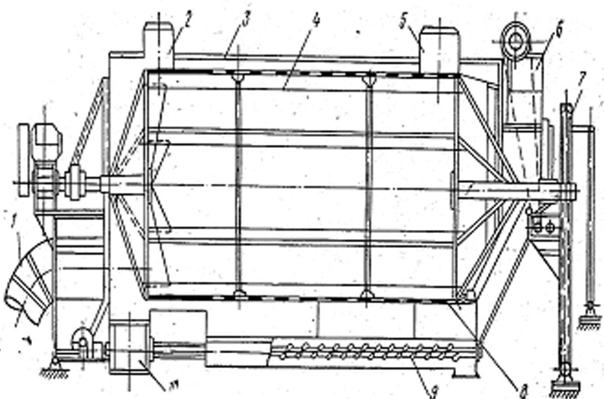
Şəkil1.1 2CXL-1,5M Quruducu barabanı
1-işçi hava borusu, 2-işçi havaötürücü boru, 3-quruducunun xariciörtüyü,
4-barabanın uzununa rəfləri, 5-işlənmiş havanı xaric edən boru,6qidalandırıcı ,7- yük qaldıran, 8-setkalı quruducu baraban, 9-kənar qarışıqları xaric edən şnek,10-çıxarıcı boşluq klapanı
Xam pambığın quruducu-təmizləyici sexlərdə qurudulması və təmizlənməsi imkan verir ki, tədarük olunan xam-pambıq birbaşa sahədən tədarük məntəqələrinə daşınsın, bu da tədarük mövsümünün müddətinin azalmasına gətirib çıxarır.Bununla yanaşı xam pambığın tədarükünün bu sxemi tədarük məntəqələrində məhsuldarlığı ümumi tədarükün 2-3% qədər, nəmliyi 20-40% olan xam pambığın qurudulmasına imkan verən sexlərin tikilməsi zərurətini ortaya çıxartdı. Bu tələbi yerinə yetirmək üçün ölkəmizdə CXH-3, 2CXL-1,5M, SXB-1,5M və SB-10, 2 SB-10 markalı quruduculardan istifadə olunur.

1.4 2CXL-1,5M quruducu aqreqat
Şəkil 1.1-də bu markalı quruducu aqreqatın sxemi göstərilmişdir. Bu aqreqat diametri 1890 mm,uzunluğu 7500 mm olan 8 barabandan ibarətdir. Barabanın birinci 5 metri səthində 6 mm diametri olan poladdan, qalan 2 metri isə düzsəthli poladdan hazırlanmışdır. Barabanın daxilində hündürlüyü 170 mm olan 4 rəf yerləşdirilmişdir.
Qızmış hava (1) trubasından barabana daxil olaraq xam-pambığın hərəkətinin əksinə hərəkət edir. Hava axını nəm pambıqla qarşılaşdıqda onda olan nəmliyi qurudur.Pambıqdan ayrılan nəm hava (5) borusu vasitəsi ilə atmosferə ötürülür.Xam-pambığın barabanda hərəkəti barabanın mailliyi hesabına əldə edilir. Barabanın mailliyini azaldıb artırmaqla pambığın barabanda qalma müddətini tənzimləmək mümkündür. Bu əməliyyat (7) vinti vasitəsilə həyata keçirilir. 1500 kq/saat məhsuldarlıqla 10% nəmlik ayrılmasını təmin etmək üçün xam pambıq 6 dəq barabanda qalmalıdır. Barabanın fırlanma sürətu 29,5 dövr/dəq təşkil edir.
Xam pambıq barabanın deşikləri olan səthində hərəkət etdikdə,onda olan toz və xırda zibillər pambıqdan xaric olaraq xüsusi bunkerə yığılır,oradan isə (9) vinti vasitəsilə barabandan xaric olur. Bu aqreqatın xırda toz üzrə təmizləmə effekti 20% təşkil edir. İstilik sərfi isə 8400 kCoul/kq buxarlanan nəmlik təşkil edir.
Qurudulan xam pambığın ilkin və son nəmliyi verildikdə 2CXL-1,5M markalı quruducunun məhsuldarlığı aşağıdakı kimi hesablanır.
Nəm pambıq üçün
$$G_{1}=\frac{130\left(100-W_{1}\right)}{W_{1}-W_{2}}$$
Quru pambıq üçün
$$G_{2}=\frac{130\left(100-W_{2}\right)}{W_{1}-W_{2}}$$
Burada : 130- quruducunun məhsuldarlığı,kq/saat

1.5 CXH markalı pambıq quruducusu

Bu markalı pambıq quruducu(şəkil 1.2) hər birinin uzunluğu 4,5 m,en kəsiyi 1,7 m² olan üçpilləli kameradan ibarətdir.Kameralarda dəqiqədə 56 dövr edən (2)valı yerləşdirilmişdir.İkinci və üçüncü barabandan aşağı hissəsinin deşikləri olan polad listdən (7) hazırlanmışdır.Xam-pambıq quruducuya (1) qidalandırıcı vasitəsi ilə daxil edilir.Sonra pambıq ardıcıl olaraq bir-biri ilə (3) şaxtası ilə əlaqələndirilmiş hər üç kameradan keçərək üçüncü kameranın axırında barabandan xaric olunur.

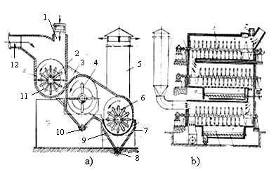

- Uzununa kəsik b) eninə kəsik

Şəkil 1.2 SXH-3 quruducunun sxemi
1-qidalandırıcı, 2- pərli val, 3-pambıq üçün ön şaxta, 4- pərlər, 5-sorucu boru, 6-vintin yivləri, 7-setkalı səth, 8-zibil üçün şnük, 9-meyilli səth, 10-zibil üçün şnek, 11-quruducu kamera, 12-isti hava ötürücü borusu

Hər bir pərli valın əvvəlində xam pambığın yığılıb qalmasının qarşısını almaq üçün (6) vintli şneki qurulmuşdur. Xam pambığın kamerada hərəkətini isti hava axını və sürəti 1,76 m/san olan pərli val təmin edir.Xam pambığın quruducuda qalma müddəti tənzimlənmir və təxminən 1,5 dəqiqə təşkil edir. Quruducunun kiçik zibil üzrə təmizləmə effekti 40% təşkil edir.İstilik sərfi 8400 kCoul/kq buxarlanan nəmlik təşkil edir.Quruducudan çıxan zaman xam-pambığın istiliyi 60⁰S olur. Məhsuldarlıq nəmlik ayrılması göstəricisinə görə 180 kq/saat təşkil edir.

1.6 2SXB-1,5M markalı barabanlı quruducu

Bu markalı barabanlı quruducu düzistiqamətli quruduculara aiddir(şəkil 1.3) Barabanda xam pambığın hərəkəti isti havanın və barabanın mailliyinin hesabına əldə olunur. Mailliyi (8) domkratı təmin edir.Quruducu bir çox detallardan,(1) qığılcım tutucudan,(2 )ventilyatorundan,(4) truba quruducudan və (6) barabanından ibarətdir. Xam pambığı bölücü şnekdən qəbul edib,bərabər şəkildə paylamaq üçün aqreqat (3) qidalandırıcısı ilə təmin edilmişdir. (4) quruducu boruda ilkin quruma prosesi baş verir. Barabanın divarları nazik metaldan hazırlanmış,diametri 1800mm,uzunluğu 6700 mm olan silindrdən ibarətdir. Silindrin daxilində 12 ədəd pər yerləşdirilmişdir.

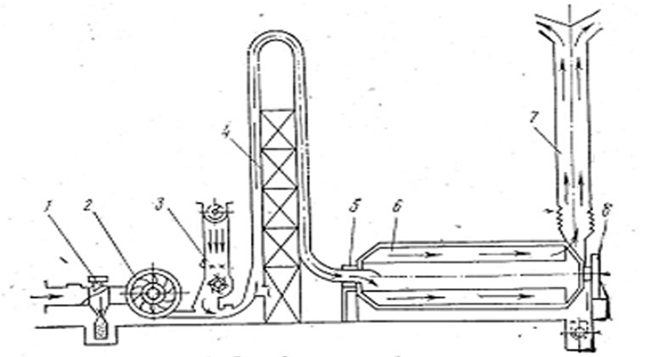

Şəkil 1.3 2SXB-1,5M quruducunun sxemi
1-qığılcım söndürücü, 2- mərkəzdənqaçma ventilyator, 3-ijeksiyalı qidalandırıcı, 4-quruducu boru, 5-barabanlı ön yastığı, 6-quruducu baraban, 7-sorucu boru, 8-yük qaldırıcı

Xam pambıq qidalandırıcı vasitəsilə quruducu boruya daxil olur. Burada temperaturu 300⁰ S olan, 20 m/san sürətlə hərəkət edən istilik agenti ilə qarışır. Pambıq quruducu-borudan 2 san ərzində keçir. Bu zaman quruducu agentin temperaturu 300⁰S-dən 200⁰S-yə enir. Pambıq 13 dövr/san sürətlə fırlanan barabana daxil olaraq 6-10 dəqiqədən sonra barabandan xaric olunur. Qurumanın sonunda pambığın temperaturu 55-60⁰\c-yə çatır.
2SXB-1,5M markalı barabanlı quruducunun ilkin və son nəmliyi məlum olduqda məhsuldarlığı aşağıdakı kimi müəyyən olunur:
$$G_{1}=\frac{180\left(100+W_{1}\right)}{W_{1}-W_{2}}$$
$$G_{2}=\frac{180\left(100+W_{2}\right)}{W_{1}-W_{2}}$$
burada: 180- quruducunun məhsuldarlığı,kq/saat
istilik sərfi 5000-8400 kCoul/kq buxarlanan nəmlik

1.7 SB-10 markalı barabanlı quruducu

Quruducu aqreqat (3) barabanından ibarətdir.Barabanın içərisində uzununa (9) pərləri yerləşdirilmişdir. Bu pərlər xam-pambığın barabanın bütün həcmi boyu paylanmasına xidmət edir. Baraban üfüqi vəziyyətdə yerləşdirilmişdir və 10dövr/dəq sürətlə hərəkət edir. (2) şneki vasitəsi ilə nəm xam pambıq barabana daxil olur. Eyni zamanda ventilyator vasitəsi ilə aqreqata isti hava verilir. Xam-pambıqdan ayrılan xırda zibil və tozların xaric olması üçün barabanın axırıncı iki metri xırda diametri deşiklərlə hazırlanmışdır.Bu hissədə yığılan xırda zibil (8)şneki vasitəsilə barabandan xaric olunur (şəkil 1.4).

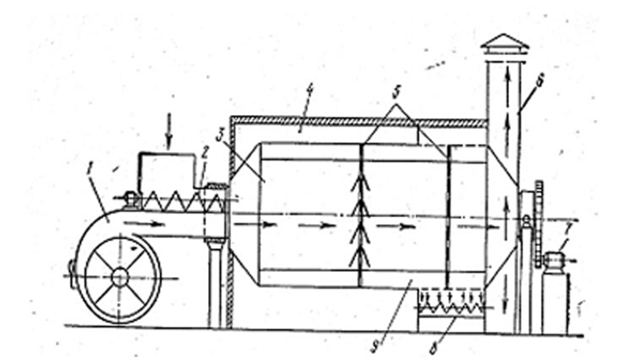

Şəkil 1.4 SB-10 quruducu baraban

1-isti hava vurucu ventilyator, 2-şnekli qidalandırıcı, 3-quruducu baraban, 4-istilik qoruyucu kamera, 5-arakəsmələr, 6- işlənmiş havanın çıxışı üçün boru, 7- barabanın intiqalı, 8-zibil xaricedən şnek, 9- uzununa yerləşən lövhələr
Qurumuş xam pambıq barabandan xaric olur və pnevmatik nəqliyyat vasitəsi ilə lazımi yerlərə nəql olunur. İşlənmiş quruducu agent (6) borusu vasitəsilə atmosferə çıxır.Xam pambığın barabanda qalma sürəti öz oxu ətrafında fırlanan (5) pərləri vasitəsilə tənzimlənir. Bu pərləri xam pambığın hərəkət istiqamətinə perpendikulyar çevirsək pambığın hərəkət sürəti azalır və onun barabanda qalma müddəti artır. İstilik itkisinin qarşısını almaq üçün baraban izolyasiya olunmuş kamerada (4) yerləşdirilir.

SB-10 markalı quruducunun texniki xarakteristikası
Göstəricilər | Ölçü vahidi | Qiymət
1.Nəmliyi 10% olan xam pambıq üzrə məhsuldarlıq | saat | 7,5
2.Nəmlik üzrə məhsuldarlıq | Kq/saat | 700
3.Quruducu agentin maksimum temperaturu | ⁰C | 280
4.Materialın maksimal qızma  temperaturu | ⁰C | 65
5.Bir kq nəmliyin buxarlanmasına  sərf olunan istilik sərfi | kCoul | 8400
6.Sərf olunan enerji | kVt | 16
7.Barabanın fırlanma sürəti | dövr/dəq | 9-10
8. Barabanın diametri | mm | 3200
9.Barabanın uzunluğu | mm | 12000

1.8 2CBS markalı quruducu

Quruducu,1 barabanından,yükləyib- boşaldan qurğudan və istilik izolyasiya olunmuş (19) kamerasından ibarətdir.Barabanın üst qatı diametri 3200 mm, uzunluğu 7500 mm olan poladdan hazırlanmışdır.Baraban daxildə altı bölməyə (22) ayrılmışdır.Bu bölmələri yaradan divarlar karkas vasitəsilə (23) valına bərkidilmişdir.Val diametri 377 mm olan polad borudan ibarətdir. Barabanın daxilində iyirmi dörd pər (25) yerləşdirilmişdir.(hər bir bölmədə 4 ədəd). Divarlarda xam pambığı yumşaltmaq üçün(29) yumşaldıcıları quraşdırılmışdır. Barabanın valı (17) dayaqlarının üstündə quraşdırılmışdır. Barabanın üfüqə nisbətdə mailliyi 1:50 təşkil edir. İstilik saxlayan kamera (19) kərpicdən hazırlanmışdır. Kameranın üst hissəsi list poladdan hazırlanır və izolyasiya edilir.
Nəm pambıq CC-15M markalı seperator vasitəsilə barabana verilir. Qəbuledici qurğu (3) nəm pambığı qəbul edib, fırlanan (1) barabanına verir. Pambıq barabanın seksiyaları arasında paylanır.Baraban bərabərsürətlə fırlandığı üçün, pambıq seksiyalara təxminən bərabər paylanır. Baraban fırlandıqca pambıq pərlər vasitəsilə fırlanma istiqamətində yuxarı qalxır. Yuxarıda olan xam pambıq ağırlıq gücünün hesabına aşağı tökülərək barabanın digər tərəfinə doğru hərəkət edir.

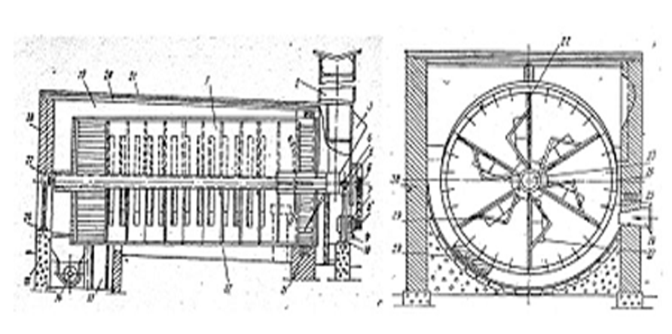
- Uzununa kəsik b) eninə kəsik

Şəkil 1.5 2CBC quruducunun sxemi
1-baraban, 2-sorucu boru, 3-yükləyici qurğu, 4-yastıq, 5-dişli ötürücü, 6-qasnaq, 7-elektrik mühərriki, 8-pazvarı qayış, 9-elektrik mühərrikin dayağı, 10- ön dayaq, 11-üzüklü sıxıcı, 12- üzüklü araboşluğu, 13-qapı , 14-yükləyici qurğu, 15-arxa dayaq, 16-nəzarət lyuku, 17- diyircəkli yastıq, 18- yan divar, 19-istilik izolyasiya kamerası, 20-kameranın tavanı, 21- istilik izolyasiya layı , 22-divar, 23-val, 24- köndələn üzük, 25-lövhə, 26-isti havaötürücü kanalı, 27-əksetdirici, 28-sıxlaşdırıcı, 29-yumşaldıcılar, 30-uzununa divar

Quruducu agent istilik qoruyucu kameraya (19) daxil olaraq, xam-pambığın xaric olduğu yerdən barabana daxil olur. Barabana daxil olan isti hava xam pambığın istiqamətinə əks hərəkət edərək,onu qurudur. İşlənmiş quruducu agent sorucu boru (2) vasitəsi ilə barabandan xaric olunur. Qurudulmuş pambıq (14) şneki vasitəsilə kameradan xaric olunur.
Quruducu işlədiyi zaman ayrılan nəmlik nəzarətdə saxlanılır. Onun üçün xam pambığın ilkin və son nəmliyi təyin edilir. Əgər pambıq tam qurumayıbsa, barabana verilən pambığın miqdarı azaldılır və quruma müddəti uzadılır.Quruducu agentin temperaturu barabanın daxili səthində 120-130⁰C, xarici səthində isə 100-200⁰C olur.

2CBS quruducusunun texniki xarakteristikası
Göstərici | Ölçü vahidi | Qiymət
1.Qurudulmuş pambıq üzrə məhsuldarlıq | Kq/saat | 5000
2.Kameranın girişində quruducu agentin temperaturu | S⁰ | 200
3.Buxarlanmış nəmliyə görə  məhsuldarlıq | Kq/sat | 450
4. 1 kq nəmliyin ayrılmasına  sərf olunan istilik | Kcoul/saat | 11800
5.Barabanın fırlanma sürəti | Dövr/dəq | 14,1÷15,5
6.Barabanın daxili diametri | Mm | 17,5÷  3210
7.Şnekin fırlanma sürəti | Dövr/dəq | 110
8.Elektrik mühərrikinin gücü | KVt | 10
9. Mühərrikin gücü | KVt | 4,5

1.9 2CB-10 markalı quruducu (şəkil 1.6)
Quruducu aqreqat quruducu kameradan (2),qidalandırıcıdan (1), sorucu borudan (4) və dayaqdan ibarətdir. Eni 320 mm,uzunluğu 10000 mm olan quruducu baraban qalınlığı 2 mm olan polad listdən hazırlanır.Barabanın daxilinə on iki ədəd pər (3) bərkidilir. Bu pərlər pambığın qarışdırılmasını və hərəkətini təmin edir (şəkil 4.6).
Qalınlığı iki millimetr olan pərlər list poladdan hazırlanır və barabanın daxilində radial yerləşdirilir. Belə yerləşdirmə barabanın istənilən istiqamətdə fırlanmasına baxmayaraq pambığın hərəkətini təmin edir. Pərlərin konstruksiyası imkan verir ki, baraban 30% yükləndikdə,daxilində təxminən 1200 kq pambıq olduqda optimal işləsin.

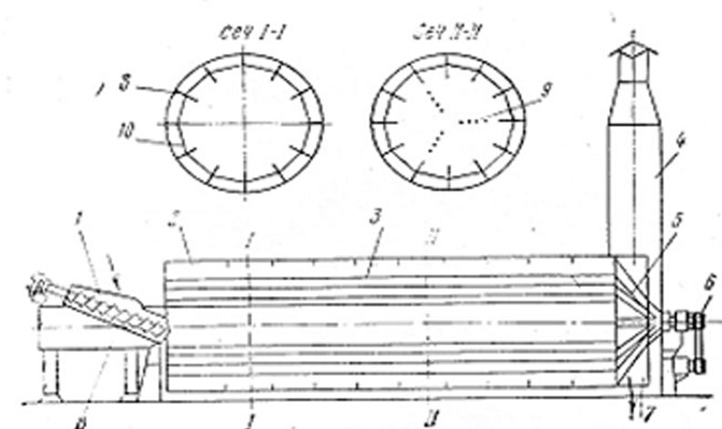

Şəkil 1.6. 2CB-10 quruducunun sxemi:1-yükləyicqurğu, 2-quruducu baraban, 3-uzununa lövhə, 4-çıxarıcı boru, 5-boşaldıcı qurğu, 6-barabanın intiqalı, 7-boşaldıcı lövhə, 8-isti hava borusu, 9-əyləc qəfəsi, 10-eninə sazlanmış halqa
Barabanın konstruksiyasına möhkəmlik vermək,aerodinamik xüsusiyyətləri yüksəltmək və istilik ayrılması şəraitini artırmaq üçün quruducu barabanın daxilində hər bir metrdən hündürlüyü 250 mm olan 10 halqaları quraşdırılmışdır. Bundan başqa, barabanın daxilində başlanğıcından üç metr məsafədə uzunluğu 6000 mm olan (9) əyləc setkaları quraşdırılmışdır. Bu əyləclər xam pambığın barabanda qalma müddətini artırır və istilik itkisinin qarşısını alır.
Diametri 300 mm olan qidalandırıcı vintli-şnek 1, 30⁰ bucaq altında yerləşdirilmişdir. Şnekin fırlanma sürəti 405 dövr/dəq təşkil edir. Yükləyici qurğu barabana içi boş qurşaq 4 vasitəsilə daxil edilir (şəkil 1.7).

Şəkil 1.7 2CB – 10 quruducunun dayaq diyircəklərinin yerləşməsi sxemi:1-dirək , 2 – əyləc , 3 – diyircək ,4 - fırlanan baraban

Barabanın qurşağı diametri 300 mm olan dayaq söykənəcəkləri (3) üzərində yerləşdirilmişdir.Barabanın çıxış ucunda diametri 114 mm olan polad borudan hazırlanmış səkkiz tutacaq yerləşir. Bu tutacaqlar xüsusi boşaldıcı lapatkalarla (5) təmin olunublar. Konusun ucunda val yerləşdirilib. Bu val iki sıra fırlanan yastıqlara söykənir.Valın ucuna hərəkət mexanizminin reduktoru bərkidilib. Reduktorun hərəkətə gətirilməsi AO-2-71-7 tipli elektrik mühərriki vasitəsi ilə həyata keçirilir. Quruducu baraban üfüqi vəziyytədə yerləşdirilir. Barabanın pambığın girişi tərəfə əyilməsi xırda daşların girişdə yığılmasına, çıxış tərəfə əyilməsi isə xam pambığın barabandaqalma müddətinin azalmasına səbəb ola bilir.
Quruducu baraban istiliyin itməsinə qarşı izolyasiya olunmayıb.Xam pambığın barabanda hərəkəti,onun daxili həcminin 50% dolmasına imkan yaradır. Bu halda pambığın temperaturu 30-35⁰C, sərbəst-boş sahədə isə temperatur 124⁰C-yə çatır. Bu vəziyyətdə istilik itkisi az olur.
Quruducu aqreqat eyni istiqamət prinsipi üzrə işləyir.Barabana giriş qurğusu vasitəsi ilə xam pambıq daxil olur,eyni zamanda quruducu agent(hava) barabana daxil olur. Baraban daimi sürətlə fırlandıqca xam pambıq quruducu agentlə birlikdə çıxışa doğru hərəkət edir.Qurumuş pambıq çıxışda təmizləyici sexə verilir.İşlənmiş quruducu agent isə atmosferə buraxılır.Quruducu agentin hərəkət sürəti 1,5-1,6 m/san. təşkil edir.

2CB-10 quruducusunun texniki xarakteristikası
Göstəricilər | Ölçü vahidi | Qiymət
1.Qurudulmuş pambıq üzrə məhsuldarlıq  2.Quruducu agentin temperaturu  3.Buxarlanan nəmliyə görə məhsuldarlıq  4.1 kq nəmliyin buxarlanmasına sərf olunan istilik  5.Şnekin fırlanma sürəti  6.Barabanın fırlanma sürəti  7.Şnekin vintinin diametri  8.Barabanın el.mühərrikinin gücü  9.Şnekin el.mehərrikinin gücü  10.Quruducunun çəkisi | Kq/saat  ⁰C  Kq/saat  kCoul/kq  dövr/dəq  ---“----  Mm  kVt  kVt  kq | 10000  280 qədər  700 qədər  8400  405  10  30  13  4  10268

1.10 2CB-10 markalı quruducunun quraşdırılması və istismarının xüsusiyyətləri

Qurutma prosesinin əsas texniki-iqtisadi göstəriciləri quruducu aqreqatın nə dərəcədə düzgün quraşdırılmasından,işçilərin səriştəsindən asılıdır.Quruducuların quraşdırılması mövcud təlimata əsasən həyata keçirilir.

Şəkil 1.8 2CB – 10 quruducunun qidalandırıcısının sxemi :
1 – quruducu agenti daxil edən konusvarı boru , 2 – barabanın boğaz hissəsi , 3 – yastıq , 4 – barabanın ön divarı , 5 – diyircək , 6 – yözcük

Şəkil 1.8-də 2CB-10 markalı quruducu aqreqtaın sxemi göstərilmişdir.Konusun səthi ilə (1) quruducu agenti barabana verən boru və fırlanan barabanın boğazı (2) arasında məsafə bərabər olmalıdır,onun üçün də quraşdırma zamanı barabanın oxu ilə quruducu agentin borusunun oxu üst-üstə düşməlidir.Digər tərəfdən konus (1) elə yerləşdirilməlidir ki, barabanın ön səthi ilə, konusun kənarı arasında olan məsəafə 158 mm-ə bərabər olsun. Bu məsafə 158 mm-dən az olarsa fırlanan baraban konusa dəyə bilər ki, bu da sürtünmə nəticəsində xam-pambığın yanmasına səbəb ola bilər. Məsafə 158 mm -dən çox olduqda ara məsafədən quruducu agent sorulur və xam pambıq lifləri havaya uçur. Barabanın ön səthindən (4) rolikin orta səthinə qədər məsafə 200 mm olmalıdır. Bu halda bolt və qurşağa düşən gərginlik bərabər paylanır və quruducu normal işləyir.
Qurudulmuş xam pambıq pərlər vasitəsi ilə boşaldılır.Pərlərlə barabanın dibi arasında məsafə 40 mm olmalıdır.
Quruducu aqreqat quraşdırıldıqdan sonra müəyyən müddət hava verilərək yoxlanılır.
1.11 2CB-10 markalı quruducunun istismarı

Quruducu aqreqat işə salınarkən aşağıdakı ardıcıllıq gözlənilməlidir: qurudulmuş xam pambığı nəql edən lentalı transporter, quruducu baraban, qidalandırıcı, seperator. Bundan sonra bütün mexanizmlər saz işlədiyi halda, quruducu agent və nəm pambıq barabana veilir. Quruducu aqreqatın saxlanması isə əks ardıcıllıqla həyata keçirilir.Barabanı saxlamamışdan 10 dəq.qabaq barabana nəm pambığın verilməsi saxlanılır.Quruducu aqreqatda nasazlıq baş verdikdə quruducu agentin verilməsi təcili dayandırılır.
Quruducu aqreqatın optimal iş rejimi xam pambığın ilkin nəmliyindən asılı olaraq seçilir.
2CB-10 quruducunun optimal iş rejimi
ayrılan nəmlik% | Quruducu agentin temperaturu,⁰C | Quruducunun məhsuldarlığı,ton/saat
1-3  4-6  7  8  9  10  11  12 | 90-130  150-200  200-250  200-250  200-250  240  250  250 | 8,0  8,0  8,0  7,5  7,0  6,5  6,2  5,9

İlkin nəmlikdən asılı olaraq quruducu-təmizləyici sexin rəisi iş rejimini müəyyən edir,sonra isə quruducu aqreqat işə salınır.İş başlayandan 20 dəq.sonra quruducuya daxil olan və xaric olan xam panbığın nəmliyi yoxlanılır.Belə yoxlamalar hər saatdan bir təkrar olunur.
Əgər nəmlik normadan çox olarsa,quruducuya verilən quruducu agentin sərfi artırılır və xam –pambığın miqdarı azaldılır. Nəmlik normadan aşağı olarsa əks fəaliyyət həyata keçirilir.
Qurudulan xam pambığın nəmliyindən asılı olaraq barabana 15000-22000 m³/saat quruducu agent verilir. Əgər quruducu düzgün quraşdırılıbsa və buna baxmayaraq barabanla konus arasındakı məsafədən havaya xırda pambıq lifləri uçursa, bu o deməkdir ki, kifayət qədər quruducu agent verilmir , bu halda barabana verilən quruducu agentin miqdarı liflərin uçması kəsilənə qədər artırılır. Hər hansı bir səbəbdən bir mexanizm işləmirsə, bu halda aqreqat tam dayandırılır.

II. Quruducu barabanın əsas parametrləri.
2.1Qurutma rejiminin optimal parametrlərinin tədqiqi
Quruducu barabanın əsas parametrləri onun diametri,uzunluğu və qaldırıcı pər sistemidir. Barabanın qurudulmuş pambıq üzrə məhsuldarlığı onun diametrindən asılıdır. Verilmiş məhsuldarlıq məlum olduqda barabanın diametri aşağıdakı kimi təyin olunur.

$$\frac{πD^{2}}{4}L_{b}=\frac{G_{b}}{γ_{p}K_{h}}=\frac{Gτ_{vaxt}}{γ_{p}K_{h}}$$
Burada,
$$D=\sqrt{\frac{4Gτ_{vaxt}}{γ_{p}L_{v}K_{h}}}$$
Burada: L_{b} – barabanın uzunluğu,m
$γ_{p}$ -barabanda olan xam-pambı ğın həcmi, çəkisi, kq/m³
K_{h} –barabanın həcminin dolmasını nəzərə olan
əmsal(0,2÷0,3)
G_{k/p} - barabanda eyni vaxtda olan pambığın çəkisi ,kq
$τ_{vaxt}$ -xam pambığın barabanda qalma müddəti,saat
Barabanın uzunluğu istilik daşıyıcısının istifadə olunma dərəcəsini xarakterizə edir və aşağıdakı düstur ilə hesablanır
$L_{b}=36\frac{G(1-K_{h})V_{a}^{çıxış}}{L∙V∙g_{w}}(W_{1}-W_{2})$
Burada: $V_{a}^{çıxış}$ –quruducu agentin barabandan çıxanda sürəti,m/sek
L- quruducu agentin quru hava üzrə bir saatlıq sərfi, kq/saat
V- barabanın qurtaracağında nəm qazın həcmi, m³
g_{w}- nəmliyə görə barabanın gərginliyi kq/m³,saat;
W₁ və W₂ materialın ilkin və son nəmliyi,%
Quruducu baraban daxildə xüsusi pərlərlə təmin olunur. Baraban fırlananda bu pərlər nəm pambığın bərabər paylanmasını və yumşalmasını təmin edirlər.

2.2 Xam pambığın barabanda hərəkəti

Sənayedə istifadə olunan quruducu barabanda hərəkətinin xarakterindən asılı olaraq xam pambıq üç zonada olur:(Şəkil 4.9)tökülmüş kütlə şəklində,pərlərdə və tökülən vəziyyətdə.

Şəkil 2.1 Barabanın fırlanması zamanı kütlənin yerdəyişməsi sxemi
Barabanın və pərlərin konstruksiyasından asılı olaraq bu zonalarda nəm pambığın qalma müddəti müxtəlifdir. Pambığın kütlə şəklində töküldüyü və pərlərin yerləşdiyi zonada nəm pambıqla quruducu agent arasında qarşılıqlı istilik dəyişməsi minimaldır. Bu zonada xam pambığın komponentləri arasında nəmlik və istiliyin bərabərləşməsi baş verir. Tökülmə zonasında pambığın intensiv qızma prosesi baş verir. Nəm pambığa verilən istiliyin 70%-i bu zonada baş verir.
Quruducu barabanda istənilən anda materialın bir hissəsi pərlərdə,bir hissəsi kütlə şəklində,bir hissəsi isə havada tökülən vəziyyətdə olur. Eyni vaxtda pambıq tökülən pərlərin sayını aşağıdakı kimi təyin edirlər:

$$P_{t}=P_{ümumi}∙\frac{{φ_{ə}}_{V}}{360}-\frac{φ_{s}}{360}$$
Burada : P_{ümumi}- barabanda olan ümumi pərlərin sayı
$φ_{əv}∙φ_{s}$ - materialın tökülməsinin əvvəl və son bucaqları
∆φ =$φ_{s}-φ_{əv}$ - pərlərdən tam pambığın tökülmə bucağı

Fırlanan quruducu baraban pərlərindən nəm pambıq topa-topa tökülür. Tökülən materialın kütləsi nə qədər az olarsa, bir o qədər çox pambıq quruducu agentlə qarşılıqlı təmasda olur.Xam pambığın barabanda bərabər paylanması üçün tökülən axırıncı pambıq topasının mərkəzi ilə barabanın mərkəzi arasında C məsafəsi olsun. Bu halda barabanın pərləri aşağı hərəkət etmiş olacaqdır.

C=1/4 (D-2h_{p})
burada: h_{p-} pərlərin hündürlüyi
Pərlərin radial istiqamətdən müəyyən bucaq altında kənarlaşması pambıq topasının aşağı tökülməsinə təsir edir.Barabanın fırlanma sürəti n=10 dövr/dəq olduqda b=5⁰ olur. Xam pambığın barabanda bərabər tökülməsinə pərlərin sayı və hündürlüyü də təsir edir. Pərlərin optimal sayının təyin olunması barabanın diametrindən asılıdır. Diametr artdıqca pərlərin sayı artır. Praktikada aşağıdakı asılılıq qəbul olunur:
P:D=3,5-4
Burada: D- barabanın diametri,m
P- pərlərin sayı
Nəm pambığın quruma effektinə,qurutma rejimi ilə yanaşı,pərlərin hündürlüyi də təsir edir. Pərlər qısa olanda nəm pambıq bir yerə yığılır və fırlanan val əmələ gətirir.Pərlərin çox hündür olması isə barabanda əhəmiyyətsiz zonanı artırır.Əhəmiyyətsiz zonanın sahəsi barabanın diametrindən və pərlərin hündürlüyündən asılıdır.

2.3 Nəm pambığın barabanda qalma müddəti
Nəm pambığın barabanda qalma müddətinə bir çox amillər barabanın uzunluğu,diametri,barabanın quraşdırılma bucağı, fırlanma sürəti, quruducu agentin hərəkət sürəti,pərlərin ölçüləri,məhsuldarlıq və s. təsir edir.
Nəm pambığın barabanda hərəkəti,pambıq topalarının pərlərdən tökülən zaman quruducu agent tərəfindən hava axını istiqamətində yerdəyişməsi hesabına baş verir. Pambıq topaları tökülmə hündürlüyündən asılı olaraq ∆L₁ , ∆L₂ , ∆L_{n} uzunluğunda yerdəyişməyə məruz qalırlar.
Nəm pambığın barabanda qalma müddətini hissələrin hərəkət dinamikasının,istilik və kütlə dəyişməsinin differensial tənliklər sisteminin həlli ilə müəyyən etmək olar.Praktikada bu məsələ çox hallarda öz həllini tapa bilmir, çünki quruma prosesində cismin daxilində istilik keçirmə əmsalı dəyişir, həm də bu dəyişmənin xarakteri
hələ ki, məlum deyil. Bundan başqa, mahlıcın molekulyar strukturunun prosesə təsiri müəyyən olunmayıb.Ona quruducu aqreqatları hesablayarkən empirik formulaların tətbiqi bir çox şərtləri nəzərə almaqla mümkündir.

Şəkil 2.2 Pambıq kütləsinin barabana düşməsi zamanı ona təsir edən qüvvələrin sxemi
Nəm pambığın barabanda qalma müddətini təxmini olaraq aşağıdakı düstur ilə təyin etmək olar (üfüqi vəziyyətdə)

τ _{v.d} = ∙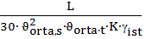 ;
əyri vəziyyətdə

τ _{v.əyri} = 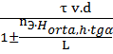
burada: G_{p} – xam pambığın ağırlıq gücü kqm/ güc²
R- quruducu agentə müqavimət göstərən aerodinamik qüvvə,kq
F_{b} – barabanın en kəsik sahəsi,m²
$v_{orta}^{2}$- quruducu agentin xam pambığa nisbətən orta sürəti, m/san
$v_{orta}∙t$- nəm pambığın orta tökülmə sürəti m/san
K- quruducu agentə təsir əmsalı
$γ_{ist}$ - istilik daşıyıcısının sıxlığı kq/m³
H_{orta ,h} –tökülmənin orta hündürlüyü,m
L – xam pambığın qalxıb tökülmə tayalarının sayı
α – barabanın quraşdırılma bucağı

Mövcud quruducu barabanlarda havanın sürəti 1,5 m/san çox olduqda xam-pambıq barabanda sürətlə hərəkət edir,bunun qarşısını almaq üçün bir istiqamətli barabanda sürəti azaltmaq üçün xüsusi qurğular quraşdırılır.

2.4 Baraban quruducularında quruma prosesinin intensivləşdirilməsi

Müasir pambıqtəmizləmə zavodlarında məhsuldarlıq 12 ton/saat təşkil edir . Ona görə quruducu-təmizləyici sexin məhsuldarlığını bu həddə çatdırmaq üçün 2CB-10 markalı konvektiv barabanlardan istifadə olunur.
Qurutma prosesinin intensivliyi və quruducu-təmizləyici sexin məhsuldarlığı pambığın ilkin nəmliyindən asılıdır.Qurudulmuş xam pambığa görə məhsuldarlıq başqa şərtlərlə yanaşı, materialın nəmlik tutumundan birbaşa asılıdır. Materialın nəmliyi çox olduqda, məhsuldarlıq aşağı düşür. Ona görə yüksək nəmlikli tam pambıq (17-18%) qurudulduqda barabanın məhsuldarlığı aşağı düşür.Xam pambığın qurudulmasının effektivliyini artırmaq üçün qurudulma müddətini artırmaq yox,qurudulmanın intensivliyini artırmaq lazımdır.
Konvektiv quruducu,barabanlarda quruma prosesi,nəmliyin materialın daxilindən onun üst səthinə,sonra isə atmosferə ötürülməsindən ibarətdir.
Quruducu agentin xam pambığa verdiyi istiliyin miqdarı aşağıdakı düstur ilə təyin olunur:
Q= KP_{ist.d} ∙ F (t₁ – t₂)
burada: K- xam pambıq ilə quruducu agent arasında istilik- dəyişmə əmsalı, kCoul/m²saat dər
P_{ist.d} – istilik daşıyıcısının miqdarı m³/saat
F - istilik qəbul edən səth, m²
t₁-t₂ =∆t – istilik agenti ilə xam pambığın istiliyi arasında fərq,⁰C
Yuxarıdakı tənliyi analiz etsək görərik ki,qurumanın intensivliyini artırmaq üçün, materialın ətraf mühitlə istilik dəyişməsini artırmaq lazımdır. Buna istilikdəyişmə əmsalını artırmaq yolu ilə nail olmaq olar. Havanın istilikkeçirmə qabiliyyəti aşağı olduğu üçün müəyyən çətinliklər ortaya çıxır. Demək istilikötürmə əmsalı materialın istilikkeçirmə qabiliyyətindən və sərhəd layının qalınlığından asılıdır.
Mövcud konvektiv quruducularda istilik daşıyıcısının sürət və miqdarını artırmaq olmur, çünki bu halda xam pambığın barabanda qalma müddəti azalır və qurumanın normal prosesi pozulur. Ona görə sürət 0,6-1,5 m/san həddində saxlanılır.
Quruducu agentin temperaturunun artırılması quruma prosesinin intensivliyini artırır. Temperaturun 300-350⁰C-yə çatdırılması materialın səthində temperaturun kəskin yüksəlməsinə səbəb olur. Temperatur qurumanın birinci etapında yaş termometrin göstəricisinə uyğun götürülür. Nəticədə qurumanın intensivliyini təmin edən temperaturlar fərqi əmələ gəlir.
Materialın səthinin temperaturu o vaxt yaş termometrin göstəricisinə uyğun olur ki, nəm material az intensiv qurumaya məruz qalsın. Quruma prosesi böyük intensivlikdə gedəndə materialın səthinin temperaturu prosesin əvvəlində yüksək olur. Ona görə, quruducu agentin temperaturu artdıqca, nəm materialın daxili ilə xarici səthi arasında olan temperaturlar fərqi artır. Bu da nəmliyin materialın daxilindən xaricinə hərəkətini zəiflədir. Nəticədə quruma intensivliyi azalır.
Quruma prosesinin intensivliyinin artması nəm pambığın yumşaldılmasına səbəb olur. Belə ki, pambıq yumşaldıqda istilik qəbul edən sahə çoxalır. Bu faktor mühüm əhəmiyyət kəsb edir.
Baraban quruducularında, quruducu agent nəm pambığı qurudan enerji daşıyıcısı rolunu oynayır.
Materialın səthindən buxarlanan nəmliyin miqdarı aşağıdakı düstur ilə xarakterizə olunur:
$$\frac{dW_{nəm}}{dτ}=β(P_{m}-P_{bux})dF$$
burada W_{nəm} - materialdan buxarlanan nəmliyin miqdarı, kq/saat
β – buxarlanma əmsalı
F- buxarlanma gedən səthin sahəsi,m²
P_{m}- materialın üzərində yaranan təzyiq, H/m²
P_{bux-} istilik daşıyıcısında su buxarının təzyiqi, H/m²

Düsturdan görünür ki, buxarlanma sahəsi artdıqca, buxarlanan nəmliyin miqdarı da artır. Buxarlanmanın sürəti, buxarın sərhəd layından diffuziya olunma sürətindən asılıdır. Çiyidin səthindən nəmliyin buxarlanması materialın daxili və xarici səthləri arasında temperaturlar fərqini yaradır ki, bu da nəmliyin xaric olmasına səbəb olur.
Quruma prosesində əsas amil nəmliyin buxarlanma zonasına keçməsidir. Nəmlik nə qədər buxarlanma zonasına tez keçərsə, quruma prosesi bir o qədər az davam edər. Materialın səthində nə qədər az nəmlik yığılarsa, nəmliyin daxili səthlərdən xarici səthə keçməsi üçün bir o qədər əlverişli şərait yaranar. Nəmliyin materialın səthində cəmlənməsi ətraf mühitdə olan buxarın təzyiqindən asılıdır .
Təzyiq nə qədər az olarsa, materialın səthindən nəmlik bir o qədər tez buxarlanar.
Beləliklə, quruma prosesini intensivləşdirmək üçün,barabana verilən istilik agentinin axınını artırmaq lazımdır. Bu halda quruducu agentdə olan buxarın təzyiqi az əhəmiyyət kəsb edir.
Quruducu agent,nəm pambığın hərəkəti istiqamətində hərəkət etdikcə nəmlik tutumu d₀-dan d_{τ} qədər artır və aşağıdakı düstur ilə təyin olunur.
d_{τ} = d₀+ ∙$\frac{G_{quru}}{L_{hava}} ∙\frac{W_{b}-W_{τ}}{100}$

burada: d_{τ} – τ zamanında quruducu agentin nəmlik tutumu, qr/kq quru hava
d₀ – havanın başlanğıc nəmlik tutumu, qr/kq quru
hava
L_{hava} – mütləq quru havanın miqdarı,kq/saat
G_{quru} – barabanın mütləq quru pambığa görə məhsuldarlığı,ton/saat
W_{b} ,W_{τ}-müvafiq olaraq xam pambığın qurudulmadan əvvəl və sonrakı nəmliyi,%

Şəkil 2.4 Quruducu agentdə olan nəmlik tutumunun və su buxarının təzyiqinin dəyişməsinin pambığın qurudulma müddətində asılılığı. :
1 – nəmlik tutumu , 2 – su buxarının parsial təzyiqi

Bu ifadə quruducu agentin nəmlik udma əyrisi tənliyidir. Şəkil 4.11-də 2 C B -10 markalı quruducu aqreqatda havanın faktiki nəmlik tutumu ilə, buxarın təzyiqi əyriləri verilmişdir. 1 əyrisi göstərir ki, qurumanın daimi sürət dövrü zamanı quruducu agentdən intensiv sürətlə istifadə etdikdə havanın nəmlik tutumu 2 dəqiqəyə 4,8- dən 34,1-ə (qr/kq quru hava) qədər artır. Sonrakı nəmlik dəyişməsi ləng gedir.(2) əyrisi göstərir ki, bir dəqiqə ərzində havada olan su buxarının təzyiqi 67,9 -dan 320-yə (H/m²) qədər yüksəlir.
Beləliklə, quruducu agentin temperaturunu aşağı saldıqda qurumanın sürəti azalır.Ona görə nəmliyi yüksək olan pambığın qurudulmasında materialın təbii keyfiyyət göstəricilərini saxlamaq məqsədi iləikipilləli qurutma rejimi tətbiq etmək lazımdır. Birinci pillədə yüksək temperatur,ikinci pillədə isə nisbətən aşağı temperatur istifadə olunmalıdır.

III. Xam pambıq quruducularının istilik təminatı
Pambıqtəmizləmə sənayesində quruducu barabanların istilik təminatı xüsusi qurğular, qızdırıcılar vasitəsilə həyata keçirilir. Quruducu- təmizləyici sexlərdə CTAM-K-2 və TQ- 1,5 qurğuları tətbiq olunur.

3.1 Qızdırıcı aqreqatlarda istifadə olunan yanacaq

Yanması hesabına istilik ayrılan material yanacaq adlanır.Yanacaq bərk,duru və qaz formasında, yaranma səbəbinə görə isə təbii və süni ola bilər. Faydalı qazıntı şəklində alınaraq, o şəkildə də istifadə olunan yanacaq təbii yanacaq hesab olunur.İstehsal prosesi nəticəsində alınan yanacaq süni yanacaq adlanır.
Yanacağın istilikyaratma qabiliyyəti dedikdə 1 kq bərk, 1kq duru və 1 m³ qazın tam yandıqda əmələ gətirdiyi istilik nəzərdə tutulur.Şərti olaraq istilik yaratma qabiliyyəti 29300 kDj/kq (7000Kkal/kq) olan material yanacaq adlanır.Bu anlayış texniki hesablamalarda istifadə olunur.
Xam pambığın qurudulması üçün quruducu aqreqatlarda kerosin istifadə olunur. Maye yanacağın üstünlüyü ondan ibarətdir ki, onu saxlamaq, nəql etmək, sərfin hesablamaq asandır. Belə yanacağın yanması zamanı yüksək temperatur alınır.
Bununla yanaşı, qaz şəklində olan yanacağın istifadəsi daha əlverişlidir. Pamıqtəmizləmə sənayesində təbii qazdan istifadə olunur. Təbii qazın istifadəsinin üstünlüyü ondan ibarətdir ki, hava ilə qarışaraq tam yanır. Nəticədə ocaqda yüksək temperatur alınır və faydalı iş əmsalı yüksək olur. Təbii qazın istifadəsi quruducu-təmizləyici aqreqatın avtomatlaşdırılmasını asanlaşdırır. Çatışmayan cəhəd kimi qazın toksiki olması və partlayış ehtimalının olmasıdır.

3.2 CTAM-K-2 yanacaq yandıran (ocaq) aqreqatı

Bu qızdırıcı aqreqatın kiçik ölçülərə malik olub 2CB -10 markalı barabanların istiliklə təmin olunmasında istifadə olunur (şəkil 3.1.).
Kiçik qabaritli CTAM-K-2 aqreqatı 2CB-10 markalı xam pambıq quruducularında istifadə olunur. Bu aqreqat yanacaq yandıran mexanizmdən, qarşıdırma kamerasından və tüstü borusundan ibarətdir. Ocaq daxili və xarici örtükdən ibarətdir. Bu örtüklər arasında hava keçmək üçün 40-50 mm məsafə mövcuddur. Hava ocağın soyudulması və yanacaq qazının temperaturunu lazımi səviyyədə saxlamaq üçün istifadə olunur.
Yanacaq yandıran mexanizm alışma kamerasından (6) və yanma kamerasından (7) ibarətdir .(şəkil 4.12) Bu kameralar bir-biri ilə turbalar vasitəsilə birləşdirilib. Alışma kamerası silindr şəklindədir.

Şəkil 3.1 CTAM – K 2 qızdırıcı aqreqatın sxemi :
1 – jekin hava ventilyatoru , 2 – forsunka , 3 – hava öürücü, 4- silindrik halqa ,5 - üzüklü kamera, 6 – alışdırıcı kamera , 7 – yanma kamerası , 8 – soyuducu örtük ,9 – sürüşdürücü kamera , 10 – konusvarıi səpələyici , 11 – sorucu boru , 12 – tüstü sorucusunu yönəldən qurğu.

Kameranın daxilində f-1 markalı farsunka quraşdırılmışdır
Kameranın yan tərəfində iki gözlük qoyulmuşdur, bunlardan biri aqreqatı yandırmaq üçün, digəri isə yanma prosesinə nəzarət etmək üçün istifadə olunur. Alışma kamerasında havanın bölünməsi üçün (3) bölücü və (4) silindrik örtük və (5) dairəvi kamera quraşdırılmışdır. Alışma kamerası silindrik formada olub, soyuma örtüyünün (8) içərisində yerləşdirilmişdir. Qarışma kamerası (9) , tüstü borusunun (11) boğazı ilə birləşdirilmişdir.Qarışma kamerasınının əvvəlində konus şəklində ayırıcı (10) quraşdırılmışdır.
Ocaq odadavamlı kərpicdən tikilmişdir.
Aqreqat yüksək təzyiqli ABD və BBD-8Y markalı iki ventilyatorla təchiz olunmuşdur. Yanacaq farsunkaya 1,5 B markalı nasos vasitəsilə verilir. Yanacaq ehtiyat bakdan yanacaq nasosu vasitəsi ilə 1,5-2 kqs/sm təzyiqlə (2) turbası vasitəsilə farsunkaya verilir. Eyni zamanda ABD markalı ventilyatorla, 10000 H/m təzyiqlə hava vurulur. Farsunkaya daxil olan yanacaq hava ilə qarışır. Yanacaqla hava qarışığı farsunkadan çıxanda ikinci dəfə hava ilə qarışır, alışqan vasitəsilə alışaraq yanma kamerasında yanmağa başlayır.
Yaranmış alov ocağın keçid sahəsində hava ilə qarışaraq 4200 H/m təzyiqlə yanma kamerasına daxil olur və tam yanır.
Yüksək temperaturlu yanma məhsulu (700-950C), yanma kamerasında qarışaraq, kameranın kənarlarına yığılır və konusvarı ayırıcı vasitəsilə qarışma kamerasına ötürülür. Hazır quruducu agent lazım olan parametrlərlə xam pambıq quruducusuna daxil olur.

CTAM-K-2 markalı yanacaq aqreqatının texniki xarakteristikaları
Cədvəl3.1
Göstərici | Ölçü vahidi | Qiymət
1.İstilik üzrə məhsuldarlıq | kCoul/saat | 8,4. 10⁶qədər
2.Quruducu agentin temperaturu | ⁰C | 150-300
3.İstilik aqreqatından çıxışda qazın temperaturu | ⁰C | 700-950
4.İstilik aqreqatının (ocağın) həcmi | m³ | 1.35
5.Yanma həcmində istilik gərginliyi | k Coul/m³saat | 6.3∙ 10⁵
6.Yanacaq sərfi(maksimum) | kq/saat | 220
7.Yanmağa sərf olunan hava | Hm³/saat | 3180
8.Qarışmağa sərf olunan hava | Hm³/saat | 29000
9.Yanacaq aqreqatının müqaviməti | H/m² | 1000
10.Uzunluğu, hündürlüyü, eni | Mm | 5247  1800  2210

3.3 QBK-1,9 markalı qaz-hava kalariferi

Bu aqreqat ( şəkil 3.2) üç əsas hissədən ibarətdir:Hava vuran ventilyator (6), qazı yandıran mexanizm yanma və qarışma kamerası. Qazı yandıran mexanizmə aşağı təzyiqli alışqan (2) , hava tənzimləyicisi (3) və havanın miqdarınnı tənzimləmək üçün konusvarı istiqamətverici (4) daxildir.
Alışqan və istiqamətverici diametri D=700 mm olan və bir-birinə birləşdirilmiş ayrı-ayrı silindrdə yerləşdirilmişdir. İstiqamətvericinin tənzimləyicisi əl tutacağı olan mexanizm ilə təchiz olunmuşdur. Qaz yandıran mexanizm yarım turba (5) vasitəsilə tüstü çəkən turbanın boğazına birləşdirilmişdir. Yanma və qarışma kamerası birləşdirilərək xüsusi örtük içərisində (1) yerləşdirilmişdir. Bu örtük bir tərəfdən alışqan ilə, digər tərəfdən isə quruducu barabana gedən qaz ötürücüsü ilə birləşdirilmişdir. Hər bir örtükdə

Şəkil 3.2 QBK - 1.9 qaz – hava qatışığı ilə işləyən kaloriferm sxemi :1 – örtük , 2 – aşağı təzyiqli alışqan , 3 – hava təmizləyici , 4 – konusvarı qapayıcı ,5 – keçid borusu , 6 – üfürücü ventilyator

xüsusi gözlüklər vardır ki, onların vasitəsilə bütün prosesə nəzarət edilir.
Aqreqat aşağıdakı ardıcıllıqla işləyir: hava üfürici ventilyator vasitəsilə qaz yanma kamerasına verilir. Burada qaz hava ilə qarışır və yaranan qarışıq alışqanın köməyi ilə alışır və yanma prosesi başlayır. Alınan yanma məhsulu qarışma kamerasında ikinci dəfə hava ilə qarışaraq hazır quruducu agent şəklində quruducu barabana verilir.

QBK-1,9 markalı kaloriferin texniki xarakteristikası

1.Məhsuldarlığı | kCoul/saat | 7,9∙10⁶
2.Quruducu agentin temperaturu | ⁰C | 300-ə qədər
3.Yandırıcı qabaq qazın təzyiqi | H/m² | 5300-ə qədər
4.Yandırıcıdan qabaq havanın təzyiqi | H/m² | 500-ə qədər
5.Kaloriferdə havanın müqaviməti | H/m² | 1000
6.Kaloriferdə qazın müqaviməti | ---“--- | 1300
7.Təbii qaz sərfi | m³/saat | 250
8.Kaloriferin f.i.ə. | % | 98
9. Əsas ölçüləri:  uzunluğu:  diametri: | mm  ---“--- | 2715  700
10.Kütləsi | kq | 354

3.4 TQ-1,5 markalı istilik generatoru
Pambıq emalı zavodlarında təbii qazla işləyən TQ-1,5 markalı istilik generatorlarından da istifadə olunur (şəkil 3.3)
İstilik generatoru əsas üç hissədən ibarət olur: qazyandıran hissə (5), qarışdırma kamerası( 6) və tüstüçəkən boru (7).
Qazyandıran qurğuya iki tunel tipli ijektor yandırıcı daxil olur (1). Bu yandırıcının diametri 450 mm,uzunluğu 1020 mm olur. Bu qurğu qarşı tərəfdən çıxa bilən (2) qapaqla örtülür.Yan tərəfdən diametri 35 mm olan deşik (8)vardır. Kamera içəridən istiyədavamlı kərpiclə hörülmüşdür. Tunelin daxili diametri 370 mm təşkil edir.
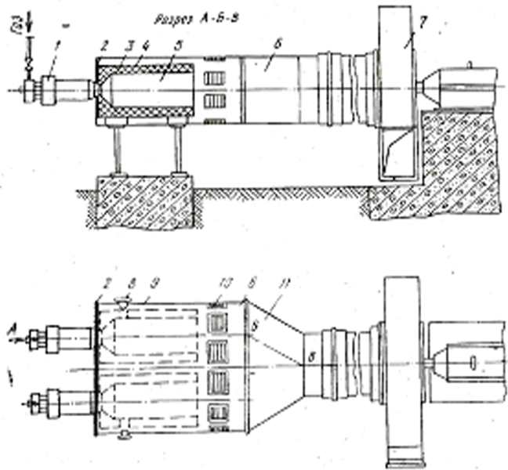
Şəkil 3.3 TQ-1,5 istilik generatorunun sxemi
1-infeksiyalı qarışdırıcı, 2-qasnaq, 3-odadavamlı dəmir material, 4-metal örtük, 5-qazyandırıcı qurğu, 6-qarışdırıcı kamera, 7-tüstü sprucu, 8-pəncərə, 9-ovalşəkilli metal gövdə, 10-hava dəyişdirici qurğu, 11-qarışdırıcı kameranın konusvarı hissəsi
TQ-1,5 markalı istilik generatorunun texniki xarakteristikası
Göstərici | Ölçü vahidi | Qiymət
1.Normal istilik məhsuldarlığı  2.Qaz sərfi  3.Qazın işçi təzyiqi  4.İstilik məhsuldarlığının  nizamlanma diapazonu  5.Quruducu agentin  temperaturunun nizamlama diapazonu  6.Quruducu agentin miqdarı | kCoul/saat  m³/saat  H/m²  %  ⁰C  m ³/saat | 6,3∙10⁶  180  50000  25-100  70-300  30000

IV.Pambıq quruducusunun texnoloji və istilik qurutma rejmini optimal parametrlərinin hesabı
4.1 Xam pambığlın və onun komponentlərinin müvazinətli nəmliyi
Kondinsion nəmliyin normaları onun ambarlarda və buntlarda uzun müddət qorunub saxlanması şəraitlərindən tərtib edilmişdirlər,texnoloji nəmliyin normaları isə texnoloji prosesin gedişatının ən böyük effektivliyi şəraitindən qəbul edilmişdir ki,bunda da pambıq-xammalın zibil qarışıqlarından maksimal təmizlənməsi əldə edilir, cinlənmə isə yüksək məhsuldarlıqla gedir və buraxılan lifdə ən az miqdarda tullantı olur.Pambıq-xammalın texnoloji nəmliyi birinci növlər üçün lifin 6%-ə qədər nəmliyində 6-7% təşkil edir və alçaq növlər üçün lifin 7-8%-ə qədər nəmliyində 8-9% təşkil edir.Pambıq-xammal pambıq lifindən və çiyidlardan ibarətdir.Lifin tərkibində əsasən sellüloza olur,böyük olmayan miqdarda pektin maddələri və mum maddəsi olur ki, bu da lifin səthini örtür.Çiyidlər lazımsız qabıqdan və nüvədən ibarətdirlər.Qabığın tərkibində sellüloza, liqnin ,zülallar və mineral maddələr vardır.Çiyidun nüvəsinin semyadollarında əsasən zülallar və yağlar vardır.Rüşeym zülallardan,karbohidratlardan , üzvi və mineral turşulardan ibarətdir.
Bütün bu komponentlər müxtəlif həndəsi kimyəvi quruluşa malikdirlər ki,bu da onlarda sorbsion və desorbsion proseslərin gedişatına böyük təsir göstərir.
Pambıq -xammalın və onun komponentlərinin müvazinətli nəmliyi T=300⁰K-də nisbi nəmliyindən və pambıq-xammalın nəmli sorbsiyası əyriləri və onun komponentlərinin $φ$=40%-də və T=300⁰K-də

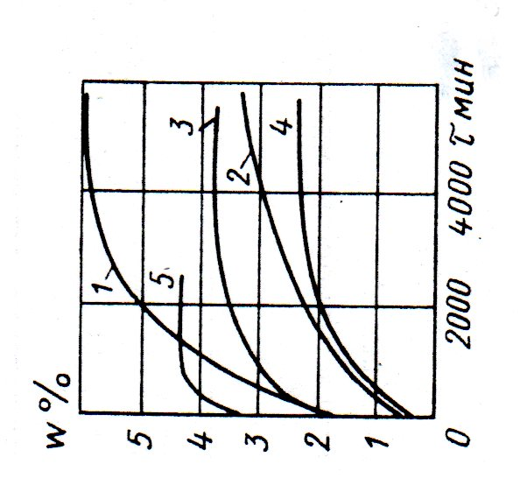

Şəkil 4.1 Pambıq - komponentlərinin müvazinətli nəmliyinin havanın T=300⁰K temperaturda nisbi nəmliyi asılılığı göstərilmişdir. 1-lüzumsuz qabıq; 2-çiyidlar; 3-pambıq-xammal; 4-çiyidun nüvəsi; 5-lif

Şəkil4.1,pambıq-xammalla nəmli sorbsiya prosesi dinamikasının əyriləri və onun komponentlərinin nisbi nəmliyi $φ$=40% və T=300⁰K olduqda verilmişdir.
Lif üçün sorbsion müvazinət 0 vaxt ən tez müəyyən edilir ki,nə vaxt çiyidların serbsiyası 4000 dəq hədlərindən çox davam edir.
Pambıq - əsas komponentləri müxtəlif quruluşa və serbsion xassələrə malik olan lif və çiyidlardır ki, bunlar da qurutma prosesinin dinamikasına təsir göstərir.
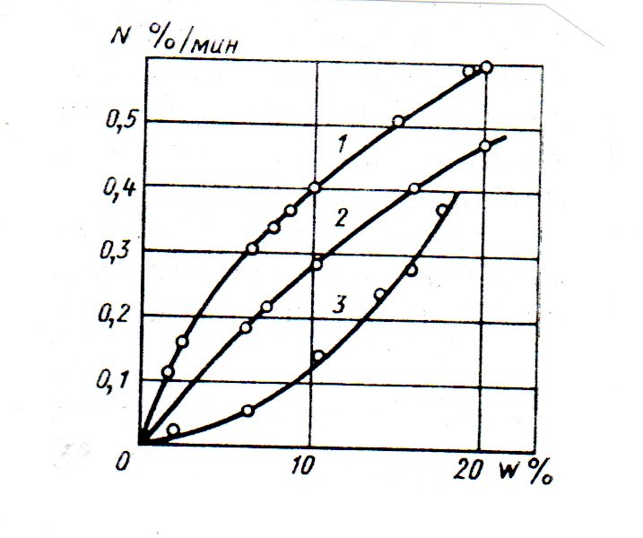

Şəkil 4.2 Pambıq komponentlərinin qurutma sürəti
Pambıq- və onun komponentlərinin (Şəkil 4.2) qurutma sürəti əyrilərindən görürük ki, lif 1 çiyid 3-dən xeyli tez quruyur, pambıq-xammal 2 isə onlar arasında aralıq vəziyyəti tutur.
Mütləq quru halında ortalifli növlər üçün pambıq- əsas komponentlərinin orta miqdarı cədvəl 4.1-də verilmişdir.

Cədvəl 4.1.

Komponentlər | Xam pambıqda komponentlərin  Miqdarı, %-lə
 | I növün | IV növün
Lifli material........  Qabıq.............  Nüvə............. | 43  20  37 | 42  25  35

Pambıq- və onun komponentlərinin qurudulması sürətinin əyriləri.
Lifin və lintin münasibəti
Pambıq- növü Lif,%-lə Lint %-lə.
Komponentlərin nəmliyinin pambıq- nəmliyindən asılılığı kifayət qədər yaxşı yaxınlaşma ilə ЦНИИX ирoм-da alınmış empirik düsturlarla (11) təyin edilə bilər:
$W_{b}=0,7W$; (4.1)

$W_{a}$=0,46 $W^{1,275}$; (4.2)

$W_{k}=\frac{W-P_{b}W_{b}-P_{a}W_{a}}{P_{k}}$ (43)

burada $W, W_{b}$,$W_{a}$ və $W_{k}$- pambıq- ,lifin ,nüvənin və qabığın nəmliyi;

$P_{b}$ və $P_{a}$ pambıq- lifin və müəyyən nisbi miqdarıdır.
Pambıq xammalda qabığın P_{k} miqdarı təşkil edir.

P_{k}=1-P_{b}-P_{a} (4.4)

Şəkil.4.3-də çiyidlərın 3-ün ,qabığı 1-in və nüvə 2-nin nəmliyinin pambıq-nəmliyi W-dən asılılığı verilmişdir.İstilikdaşıyıcısı ilə təmasa girərək lif tez qurudulur və hətta qısamüddətli qurudulmada lifdən rütubət xaric ediləcəkdir,çiyidlər isə qısa qurudulma müddətində nəmliyini aşağı salmaya bilər.
Pambıq- qurudulmasında onun komponentlərinin qızdırılma temperaturları böyük rol oynayırlar.Qurudulma parametrləri elə olmalıdırlar ki, əkin üçün pambıq- çiyidlarının temperaturu 333⁰K-dən yuxarı qalxmasın, texnikinin 353⁰K , lifin isə 373-378 ⁰K .
Lifin göstərilmiş temperaturdan yuxarı qızması onun möhkəmliyini, uzanmasını və əyilməyə müqavimətini pisləşdirir.Çiyidlərın normadan artıq qızması onların əkin və texnoloji keyfiyyətlərinin itgisinə gətirir.

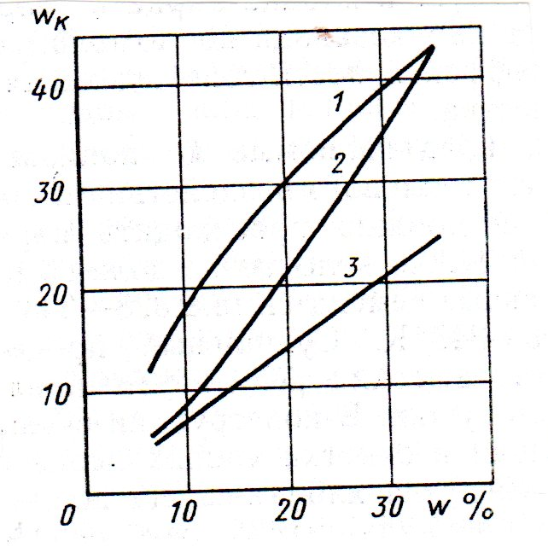

Şəkil 4.3Pambıq-xammal komponentlərinin nəmliyinin onun mumiü nəmliyindən asılığı.

Nəmgötürmənin pambıq- qurudulma vaxtından W=10% nəmliyə qədər asılılığı.nəmgötürmənin pambıq- qurudulma vaxtından asılılığı təqdim edilmişdir ki,bu da koordinat başlanğıcından keçən düz xəttin tənliyilə ifadə oluna bilər.

$∆W=bτ$ (2.5)

burada $∆W$-nəmgötürmə,%-lə;
$τ$-qurudulma vaxtı,dəq.ilə;
b-verilmiş qurudulma prosesi üçün sabit əmsaldır.
Məlum qurudulma $τ$ vaxtında və nəmgötürmə $∆W$-də sabit əmsalı təyin etmək olar:
$b=\frac{∆W}{τ}$ (2.6)
və pambıq- digər nəmliyində qurudulma vaxtını hesablamaq olar.
Qurudulma sürətinə istilik daşıyıcı V_{T}-nin sürəti təsir edir. ЦНИИX ирoм-da aparılan tədqiqatlar göstərmişdir ki, istilikdaşıyıcının sürəti V_{T}=1,0-1,45 m/san olanda pambıq- qurudulma sürəti ən çox intensiv olur.
Layihələndirilən quruducunun keyfiyyətinin qiymətləndirilməsi üçün o göstəricilərdən istifadə edirlər ki,hansılara aiddirlər:nəm götürmə,qurutmanın müntəzəmliyi,təmizləmə effekti,nəmlik üzrə quruducunun məhsuldarlığı,buxarlanmış nəmliyi 1 kiloqrana düşən istilik sərfi.
Nəm götürmə quruducuda buxarlanmış nəmliyin miqdarının xarakterizə edir,özüdə mütləq quru pambıq- çəkisinə görə faizlərlə:

W$=\frac{G_{1}-G_{2}}{G_{quru}}100\%$ (4.7)

Burada $G_{1}$-quruducuya daxil olan pambıq- çəkisi,kq-ilə;
$G_{2}$-qurudulmuş pambıq- çəkisi,kq-la
$G_{quru}$-mütləq quru pambıq – çəkisi,kq-la:

$G_{quru}=G_{1}\frac{100}{100+W_{1}}=G_{2}\frac{100}{100+W_{2}}$, (4.8)

Burada $W_{1}$və $W_{2}$-pambıq başlanğıc və son nəmliyi,%-lə.
Pambıq quruducusunda buraxılmış nəmliyin miqdarı,
W=$G_{1}$-$G_{2}$.
Quruducunun qurudulmuş pambıq-xammalıa görə məlum məhsuldarlığında onun nəmliyə görə məhsuldarlığı bu düsturla təyin edilə bilər:
$W=\frac{П_{2}(W_{1}-W_{2})}{100+W_{2}}$ (4.9)
Nəm pambıq-xammala görə quruducunun məhsuldarlığı:
${ П}_{1}=\frac{П_{2}(100+W_{1})}{100+W_{2}}$ (4.10)
Burada $П_{1}$ və $П_{2}$-nəm və qurudulmuş pambıq üzre qurudulmuş pambıq üzrə quruducunun məhsuldarlığı,kq/s.
Qurutmanın müntəzəmliyi-quruducu konstruksiyasının qiymətləndirilməsinin ən mühüm meyarlarından biridir.Qeyri-müntəzəm qurudulmuş pambıq-xammal nəmi havadan yığır və uzun müddətli saxlama zamanı yerli qızmaya və korlamağa məruz qalır.
Qurutmanın müntəzəmlik meyarı kimi pambıq- qurutmaya qədər (11) komponentləri arasında təbii yaranmış məmlik münasibətini qəbul edirlər.Onda (2.1), (2.2) və (2.3) düsturlarından istifadə edərək,lifin,qabığın və çiyidun müvəsinin qurudulma müntəzəmliyi təyin etmək olar.
Belə ki,lifin qurudulması müntəzəmliyi
$μ_{b}=\frac{W_{b}}{0,7W_{2}}$ (4.11)

nüvə üçün
$μ_{n}=\frac{w_{n}}{0.46∙w_{2}^{1.27}}$ (4.12)
və qabıq üçün
$μ_{k}=\frac{W_{k}(1-P_{b}-P_{n})}{W_{q}-P_{b}W_{b}-P_{n}W_{n}}$ (4.13)
Burada $W_{b}, W_{k}W_{n}$- qurudulmuş lifin, nüvənin və qabığın nəmliyidirlər.
O quruducunun konstruksiyası ən yaxşı olur ki,onun qurudulması müntəzəmliyi əmsalları $μ_{b} ,μ_{k}$vahidə yaxındırlar.
4.2 Təmizləmə effekti.
Bəzi quruducularda pambıq-xammalin qurudulma prosesi pambıq- xırda zibil qarışıqlarından təmizləməsilə birgə aparılır,bunun üçün barabanın ayrı-ayrı sahələrının səthi torlu düzəldilir.
Quruducunun təmizləyici effekti

$К= \frac{ C_{3}(C_{1}-C_{2})}{ C_{1}(C_{3}-C_{2})}*100\%$ (4.14)

Burada C₁,C₂ və C₃-pambiq- uyğun olarıq qurutmadan əvvəl,sonra və tullantiları %-lə zibillənməlidir.

Quruducuda 1kq buxarlanmış nəmliyə istilik sərfiş.Pambıq quruducularinda istilik nəmliyin buxarlanmasına,pambiq- qimasına,əhatə mühitində itgilərə və işlənmiş istilik daşıyıcısı ilə itgilərə sərf olunur
$Q= \sum_{i=1}^{n}{q_{i}}$ (4.15)
Burada q_{i}-qurutma prosesinin ayrı-ayrı elementlərin üzrə istiliyin sərfidi1.1kq nəmliyin buxarlanmasına istilik sərfi
q₁₌i_{n}-C_{b}v₁=2491,1+1,97(T₂-273)-C_{b}(v₁-273)
burada i_{n}=2491,1+1,97(T₂-273)-gedən istilik daşıyıcısının T₂ tepmeraturunda buxarında istilik miqdan ; v₁-pambiq- başlanğıc temperaturun K ilə.
2.Pambıq- qızmasına istiliyin sərfi.

$g_{2}=\frac{G_{n}}{W}C_{2}(v_{2}-v_{1})$, (4.17)

Burada W-quruducunun nəmlik üzrə məhsuldarlığı, kq/s ;
C₂-pambıq- xüsusi istiliktutumu,c/kq. dərəcə ;
$$C_{2}=\frac{c}{1+0,6 v*{10}^{-2}}$$

c-pambıq- gətirilmiş istilik tutumu ,kc(kq*dərəcə)
c=C₀+C_{b}W₁$∙{10}^{-2}$
C₀=1,549-mütləq quru pambıq- xüsusi kütlə istilik tutumu ,kc/(kq.dərəcə);
C_{b}=4,1868-pambıq-xammala hopdurulmuş suyun xüsusi istilik tutumu ,
kc /(kq.dərəcə);
V₂-pambiq-xammalin son temperaturu ,K.
3.Əhatə mühitinə istilik itgiləri q₃-ü təcrübə əsasən qəbul edirlər və baraban quruducuları üçün 50kc/kq-a qədər buxarlanmış nəmlə təşkil edirlər.
4.İşlənmiş istilikdaşıyıcısı ilə istiliyin itgiləri
q_{n}= l_{y}(C_{cm}+0,001d₁C_{n})(T₂-T₀), (4.19)

burada l_{y}-istilik daşıyıcının sərfi,kq/kq bux.nəmlik ;

$l_{Y}=\frac{qq_{1+q_{2+q_{5}}}}{{C'}_{T}\left(T_{1-273}\right)+{C"}_{T}(T_{\begin{aligned}2-27 \\ \end{aligned}})}$ (4.20)

T₁-istilikdaşıyıcısının başlanğıc temperatur, ⁰K ; C_{T}-istilikdaşıyıcısının T₁ temperaturunda və d₁ nəmlik miqdarında istilik tutumu ;
C_{T}=C_{CT} + $\frac{d_{1}}{1000}C_{n}$ (4.21)
C_{cm}-quru istilikdaşıyıcısının T₁-də nəmlik miqdarı q/kq quru hava ilə;
C_{n}-buxarın istiliktutumu ; C_{n}$≈1,97\frac{kc}{kq*dərəcə};$
C”_{T}-T₂ temperaturunda istilikdaşıyıcısının istilik tutumu və nəmlik tutumu d₁,kc/(kq*dərəcə);

C”_{T=} C_{CT}”+$\frac{d_{2}}{1000}C_{n}$, (4.22)

Burada C_{CT}”-quru istilikdaşıyıcısının T₂-də nəmliktutumu,q/kq quru hava) ;

C_{CT}=$\frac{C_{CT}^{"}+C_{CT}^{"'}}{2}$ , (4,23)
C_{CT}”-quru istilikdaşıyıcısının xüsusi T₀ temperaturununda istiliktutumu,kc/(kq$∙$dərəcə).
Quruducuda 1 kq buxarlanmış nəmliyə istiliyin ümumi sərfi
Q=q₁+q₂+q₃+q₄ (2,24)

Quruducuda istiliyin saatlıq sərfi

Q_{s}=QW (4,25)

4.3 Barabanın əsas parametrləri
Baraban aşağıdakı əsas elementlərə malikdir : barabanın özü , arakəsmələrlə pərlər , diyircəklər üzərində qarşı dayağa , arxa dayağa , pambığın qalma vaxtının tənzimlənməsi üçün tərtibatlara və intiqalın sürətinə .
Barabanın əsas parametrləri onun həcmi , diametri , uzunluğu və daxili tərtibatın konstruksiyasıdır . Barabanın V_{b} həcmi barabanın nəmlik üzrə gərginliyini təyin edir , diametri D_{b} – məhsuldarlığı , uzunluq L₀ – istilik daşıyıcısının istifadə dərəcəsi , daxili tərtibatın konstruksiyası isə - xam-pambığın barabanda hərəkətin xarakterini təyin edir . Barabanın daxili diametri təşkil edir , nisbət - dür ; sənaye – nin normalarına görə götürülə bilər .
Barabanın başlıca göstəricilərindən biri onun nəmlik üzrə gərginliyidir :

$A=\frac{W}{V_{σ}}$ (4.26)

Gərginlik A – nı bilərək təqribən barabanın həcmini təyin etmək olar :

$V_{σ}=\frac{W}{A}$ ( 4.27)

Barabanın əsas parametrlərini ÇNİİX– da işlənmiş hesablama üsulunu nəzərə almaqla qaldırıcı – pərli sxemlər üçün təyin edirlər .
İstilik daşıyıcısının girişində sürətində və xam-pambığın 333 – 343 ⁰K - ə qədər qızdırılmasında onun barabanda qalma vaxtı 7 – 10 təşkil edir .
Barabanda olan xam-pambığın kütləsi :

$G_{xb}=\frac{G_{1}+G_{2}}{2} ∙\frac{τ}{60}$ (4.28)

Burada; G₁ və G₂ – nəm və qurudulmuş xam-pambıq üzrə quruducunun məhsuldarlıqları , ilə ; - xam-pambığın barabanda qalma vaxtıdır dəq ilə .
Barabanın diametrinin barabanın xam-pambıq üzrə müddətində gərginliyini təyin edən bu düsturla tapırıq :

$V_{σ}=\frac{G_{xb}}{ρ_{x}β}$ (4.29)

lakin

$D_{b}=\sqrt{\frac{4G_{xb}}{πL_{b}ρ_{x}β}}$ (4.30)

Burada, L_{b} - barabanın uzunluğu , m – lə ;
- barabanda olan xam-pambığın həcmi kütləsi , ;
quruducu barabanın həcminin xam-pambıqla dolma əmsalı :
$β=\frac{G_{1}+G_{2}}{2} ∙\frac{τ}{ρ_{x}V_{b}60}$ (4.31)
Hesablama üçün kəmiyyətlərin və orta qiymətlərini qəbul edirlər .
Barabanın uzunluğu istilik daşıyıcısının barabanın uzunluğu üzrə ( şəkil . 21 ) temperatur düşməsi asılığını müəyyən edən əyri üzrə təyin edilə bilər .

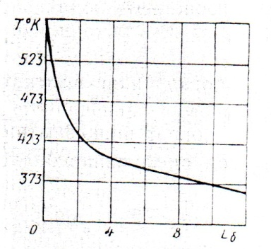

Şəkil 4.5 İstilik daşıyıcısının barabanın uzunluğu üzrə temperaturunun dəyişməsi
İstilik daşıyıcısının yolu onun temperaturunun verilmiş həddədək düşməsi üçün kifayət qədər olmalıdır .Barabanın daxilində pərləri və arakəsmələri qururlar ki , bunların da konstruksiyasını o şərtlərlə seçirlər ki , xam-pambığın barabanın bütün kəsiyi üzrə səpələnməsi müntəzəm olsun . Xam-pambığın barabanda qalma vaxtında onun istilikdaşıyıcı ilə aktiv təması baş verir , xam-pambığın hissəciyi düşmədə olan zaman və passiv olanda , xam-pambığın tökülmüş olanda və pərlər üzərində olanda .
Xam-pambığın istilik daşıyıcısı ilə aktiv təmasda olanda vaxtın meyerı bu əmsaldır :

$β_{a}=\frac{τ_{p}}{τ_{p}+τ_{zl}}$ (4.32)

Burada; - xam-pambığın düşmə vaxtı ;
- xammalın tökülmüş halda və pərlərdə olması vaxtıdır .
Barabanda olan xam-pambıq düşmə vaxtından və düşmədə və pərlərdə olma vaxtından ibarət olan bir dövr icra edir :

$τ_{ç}=τ_{p}+τ_{zl}$ (4.33)

$τ_{zl}=\frac{1}{n}S_{sr}$ (4.34)
Burada, barabanın bir dövrün vaxtı , dəq ilə ;
S_{cp} – çevrənin o hissəsidir ki , barabanın hərəkəti zamanı xam-pambıqla bağlı qalır .
Qaldırma pərli sistemli baraban üçün S_{cp} = 0, 5 – dir ; onda

$τ_{zl}=\frac{1}{2n}$ (4.35)
xam-pambığın düşmə vaxtı

$τ_{p}=\frac{h_{psr}}{v_{psr}}$ (4.36)

burada : h_{psr}– pambıq hissəciklərinin pərlərdən düşməsinin orta hündürlüyü ;
v_{psr} – pambıq hissəciyinin orta düşmə sürətidir
Pambıq hissəciklərinin pərlərdən düşməsinin nisbətən kiçik hündürlüklərində , istilik daşıyıcının müqavimətini nəzərə almadan tapmaq olar :

$τ_{p}=\sqrt{\frac{2h_{psr}}{g}}=\frac{1}{2,23}\sqrt{h_{psr}}$ (4.37)

Eksperimental tədqiqatları ilə bu empirik asılılıqlar müəyyən edilmişdirlər :
$h_{psr}=\frac{π(D_{b}-2h_{l})}{4}$
burada h_{l} – pərlərin uzunluğudur .
Düstur ( 2 . 46 ) – da v_{ncp} və h_{ncp} qiymətlərini qoyaraq alarıq :
$τ_{p}=\frac{π(D_{b}-2h_{l})}{4(1,7+3lgh_{psr})}$ (4.38)
Təcrübə verilənlərinə əsasən və dövr/dəq olanda = 3 san və olur .
Şərh edilmiş hesablama üsulu Q.V.Bannikov tərəfindən qaldırılma – pərli tərtibatları olan baraban konstruksiyası üçün alınmış təcrübə verilənlərinə əsaslanır

4.4 Quruducunun barabanında xam-pambığla istiliyin ötürülməsi
Baraban quruducusunun istənilən daxili şutuserlərilə istilik hesablama üsuluna baxaq İstilik hesabatının məsələsi baraban quruducusunun ölçülərinin təyinidir , hansılarda ki , bu da quruducunun nəmliyə görə verilmiş məhsuldarlığını təmin edir :

$Q=\sum{\left(F_{ub}a_{k}\right)∆T_{sr}}V_{b}K$ (2.49)

Burada : $∆T_{sr}-$istilik daşıyıcısı və pambıq – xammal arasında orta temperaturlar fərqi ;
F_{ub} – istiliyi qəbul edən və 1 m³ quruducuya aid edilən xam-pambığın səthi , ilə ;
xam-pambığın səthinə konvektiv istilik ötürmə əmsalı ,kcoul/( m²saat dərəcə ) ilə ;
əmsaldır , nəzərə alır ki , barabanın başlanğıcında xam-pambıq yüksək nəmlik nəticəsində pis yumşalır və alçalmış istilikötürmə əmsalına malikdir ;
V_{b} – quruducu barabanının həcmidir .
Rahatlıq üçün hesablamalarda işarə edirik :

$F_{ub}a_{k}=α_{v}$ (4.40)

Burada, - istilik ötürmənin həcmi əmsalıdır və istilik daşıyıcı ilə xam-pambıqla ötürülmüş və quruducunun vahid həcminə aid edilmiş istilik miqdarını xarakterizə edir , kcoul/( m³saat dərəcə ) ilə .
Temperaturların orta fərqi

$∆t_{sr}=\frac{\left(T_{1}-v_{1}\right)\left(T_{2}-v_{2}\right)}{2,3lg\frac{T_{1}-v_{1}}{T_{2}-v_{2}}}$ (4.41)
Burada T₁ , T₂ , v₁ və v₂ – istilik daşıyıcının və xam-pambığın başlanğıc və son temperaturlarıdır .
Barabanın quruducularda istilik xam-pambığın aşağıdakı sxem üzrə verilir ( Şəkil 22 ) :
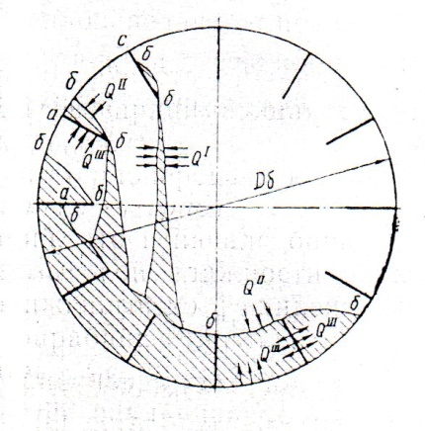
Şəkil4.6 . Quruducunun barabanında xam-pambığla istiliyin ötürülməsi sxemi
a ) bilavasitə istilik daşıyıcının xam-pambıqla təmasından ( konveksiya və şüalanma ilə ) , özü də istilik daşıyıcısı ilə onun düşən Q¹ hissəciklərinin ;
b ) tökülmüşdə və pərlərdə olan xam-pambıqla xarici səthindən Q² ;
c ) xam-pambıqla çox qızmış daxili tərtibatın detalları ilə və barabanın örtüyünün toxunmasından Q³.
Onda tam həcm əmsalı olacaq

$a_{v}=a_{v}^{I}+a_{v}^{II}+a_{v}^{III}$ (4.42)

Burada : xam-pambığın onun pərlərdən düşməsi zamanı aldığı istiliyi nəzərə alan istilik vernə əmsalı ;
xam-pambığın tökülmüşdə və pərlərdə qalan vaxtda xarici səthilə aldığı istiliyi nəzərə alan istilik vermə əmsalı ;
daxili tərtibatın və baraban örtüyünün xam-pambığa çox qızmış detallarından istiliyin ötürülməsini nəzərə alan istilik ötürmə əmsalıdır .
Quruducu barabanının diametrini , ondan keçən istilik daşıyıcının V_{T} həcminə görə təyin edək :

$V_{T}=l_{u}WV_{sr}$ (4.43)

Burada, istilik daşıyıcısının 1 kq quru qazlara aid edilmiş orta xüsusi həcmi ;
istilik daşıyıcının orta nəmlik miqdarı
quru havanın ;
istilik daşıyıcının gedəndə nəmlik tutumu , quru havanın ;
- quruducuda istilikdaşıyıcının orta temperaturudur .
Quruducunun barabanında istilik daşıyıcısının orta sürəti olacaq

$v_{T sr}=\frac{V_{T}}{\left(1-β\right)0,785D_{b}^{2}3600}$ m/san (4.44)

Tənlik ( 2 . 54 ) – dən quruducu barabanının diametrini təyin edək :
$D_{b}=\sqrt{\frac{V_{T}}{v_{T sr}\left(1-β\right)0,785∙3600}}$ (4.45)

Xam-pambığın düşməsində qurutma asılı halda olan qurutmaya analojidir , lakin istilik ötürmə şəraitinin bir qədər pisləşməsilə olur ki , bu da istilik daşıyıcı ilə üfürülmənin qeyri – müntəzəmliyi nəticəsində baş verir . Xam-pambığın hissəcikləri istiliyin bir hissəsini istilikdaşıyıcısının şüalanmasından alırlar , lakin nəzərə alınsa ki , istilik daşıyıcı və xam-pambıq arasındakı orta temperaturlar fərqi 373 – 423⁰K – i artıb keçməyəcəkdir , onda bu istiliyin payı 1 - 2 % təşkil edəcəkdir və hesablamalarda nəzərə alınmaya bilər .
İstilik ötürmənin həcmi əmsalının toplananı olacaq :
$a_{v}^{I}=aa_{k}F_{xl } kbj/(m^{3}∙s∙qrad$ ) (4.46)

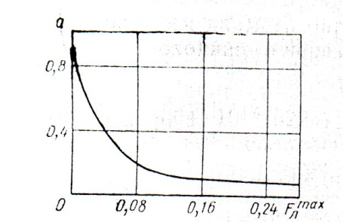
Şəkil 4.7 . Əmsal a – nın F_{l}^{max} – dan asılılığı

Burada a - əmsaldır , düşən pambıq hissəciklərinin asılı halda qurutmaya nisbətən üfürülməsinin pisləşməsini nəzərə alır ; F_{l}^{max} – dan asılı olaraq ,qrafik üzrə ( şəkil 23 ) təyin edilir.
F_{l}^{max} – quruducu barabanın kəsiyində sahədir , özü də pərdə olan pambıqla tökülmüşdən onun çıxışı zamanı tutulmuşdur; xam-pambığın pərlərdən səthinə düşən hissəciklərinin konvektiv istilik ötürmə əmsalıdır , kcoul/(m³saat dərəcə ) ilə ;
$a_{k}^{'}=578{\left(\frac{ρ_{sr}}{δ_{sr}}\right)}^{0,5}{\left(v_{T sr}+4,9h_{sr}\right)}^{0,25}$ (4.47)

- istilik daşıyıcısının orta sıxlığı , ilə ;

$ρ_{sr}=\frac{1+0,001d_{sr}}{V_{sr}}$ (4.48)
pambıq uçağanının orta ölçüsü , mm – lə ;
pərlərdən düşən xam-pambıq uçağanlarının , quruducunun barabanının 1m³- ə aid edilən cəm səthi :

$F_{xl}^{'}=fVτ_{p sr}$ (4.49)

f-–xam-pambığınsəthi
$f=NS_{l}ρ_{x}$ (2.50)

N – 1kq pambıqda uçağanların miqdarı

$N=\frac{1000}{p}$ (4.51)

P – uçağanın zibillənməsini nəzərə almaqla kükləsi ;
S_{l} – bir uçağanın səthi , şərti olaraq kürə qəbul edilir :

$S_{l}=4πR^{2}$ (4.52)

R – uçağan kürəsinin radiusudur .
Xam-pambığın düşən hissəçiklərinin həcmidir , vahid zamanda barabanın 1m³ - ə aid edilir :

$V=\frac{F_{l}^{max}zL_{b}n}{V_{b}60}=\frac{F_{l}^{max}zn}{0,785D_{b}^{2}60}$ (4.53)

Burada,z – barabandakı pərlərin sayıdır .
Barabanın daxili tərtibatının pərlərinin miqdarı , xam-pambığın barabanın kəsiyi üzrə düşməsi zamanı müntəzəm səpələnməsi üçün ən böyük olması məqsədyönlüdür .
Lakin onlar arasında kiçik məsafələr olanda pambığın pərçimlənməsi müşahidə olunur . Pərçimlənmə şərtindən qəbul edilir (, m – lə ) .
İstilik ötürmənin həcmi əmsalının ikinci toplananı olur

$a_{v}^{II}=a_{k}^{''}F_{xl}^{''} kbj/(m^{3}∙s∙qrad$ (4.54)

Burada $F_{xl}^{∥}$ -tökülmüşdə və pərlərdə olan və barabanın vahid həcminə aid edilən xam-pambığın xarici səthi olacaq :
$F_{xl}^{''}=1,27\frac{S}{D_{b}}D_{b}^{-1} m^{2}/m^{3}$ (4.55)

S – tökülmüşdə və pərlərdə yatan xam-pambığın səthini xarakterizə edən , barabanın en kəsiyindəki parçaların cəmi ( şəkil 22 – yə bax ) ;
$α_{k}^{∥}$tökülmüşdə və pərlərdə olan xam-pambıq üçün konvektiv istilik ötürmə əmsalı kcoul /( m²saatdərəcə ) ilə
$a_{k}^{''}=4,1868\frac{Nu}{l_{0}}$ (4.56)

burada : Nu – Nuseld meyarı :
$Nu=0,347{Re}^{0,66}$ (4.57)
Re- Reynalds ədədini hesablanması üçün təyinedici ölçü kimi xam-pambıq hissəciklərinin diyirlənməsinin uzunluğunun orta qiymətini bu münasibətdən tapılır :
$l_{0}=\frac{2\frac{S}{D_{b}}D_{b}}{z}=\frac{2\sum{bb}}{z}$ (4.58)
Onda
$R_{e}=\frac{v_{T sr l_{0}}}{v}$ (4.59)

burada : ν-havanın kinematik özlülüyüdür , barabanda istilik daşıyıcısının T_{or} orta temperaturda qəbul edilir ,
quruducunun barabanda T_{or} olanda istilik keçirmə əmsalıdır , kcoul /( m saat dərəcə )ilə
İstilik ötürmənin həcmi əmsalının üçünçü toplananı olacaq

$a_{v}^{III}=\frac{a_{k}^{'''}F_{qol}\left(T_{sr}-T_{sr qol} \right)}{{∆T}_{sr}} kbj/(m^{3}∙s∙qrad$ ) (4.60)

burada : F_{qol} – barabanın daxili tərtibatının detallarının çılpaqlaşdırılmış səthi ;

$F_{qol}=1,27\frac{S_{qol}}{D_{b}}∙$ $\frac{1}{D_{b}}$ $m^{2}/m^{3}$ (4.61)

S_{qol} – barabanın en kəsiyində daxili tərtibatın detallarının çılpaqlaşdırılmış parçalarının uzunluğu ;
- istlikdaşıyıcıdan daxili tərtibatın çılpaqlaşdırılmış detallarına istilik ötürmə əmsalıdır ; onun Yurgens düsturu ilə təyin edirlər ki , bu da çılpaqlaşdırılmış detallarla konveksiya və şüalanma ilə ötürülən istiliyi nəzərə alır :

$a_{k}^{'''}=\left[4,4+3\left(ρ_{sr}v_{T sr }^{'}\right)\right]$4,1868 (4.62)

- istilik daşıyıcının xam-pambıq hissəciklərinə nisbətən orta sürəti ;
$T_{or}=\frac{\left(v_{1}-T\right)+\left(v_{2}-T\right)}{2}$- daxili tərtibatın detallarının çılpaqlaşdırılmış hissələrinin temperaturudur .
İstilik vermənin tam həcmi $α_{υ}$ əmsalını təyin edib quruducunun barabanının həcmini və uzunluğunu tapırıq :

$V_{b}=\frac{Q}{a_{v}∆T_{sr}}K$ (4.63)
Onda
$L_{b}=\frac{V_{b}}{0,785D_{b}^{2}}$ (4.64)
alınır .
Qurutma kinetikasının əsas tənliyinin və xam pambığın qurudulmasının eksperimental tədqiqinin nəticələri göstərir ki,sürətin azalan periodunda kinetik tənliklər kimi nəmlik və qurutma sürəti arasında dərəcəli asılılıqdan istifadə etmək daha məqsədəuyğundur.Bu zaman xam pambıq,çiyid və lif kütləsindən ibarət çox komponentli material kimi baxılır.Kinetik tənliyə daxil olan parametrləri hesablamaq üçün analitik metod işlənib hazırlanmışdır. Pambığın saxlanması prosesinin tədqiqində olan çatışmamazlıqlar, saxlanmadan qabaq hazırlıq işləri üçün əsas təkliflərin,xam-pambığın yetişkənliyindən, nəmliyindən, zibilliyindən, yığım tempindən asılı olan dəqiq reqlamentin olmaması,saxlanma zamanı xam-pambığın keyfiyyətinfən aşağı düşməsinə gətirib çıxarır.Ona görə xam-pambığın saxlanmasının nəzəri və eksperimental tədqiqatlara əsaslanan yeni texnologiyanın və texniki vasitələrin işlənib hazırlanması ən vacib məsələ kimi ortaya çıxır.Bu məsələnin həlli məhsuldarlığın və mahlıcın artmasına,pambıq emal zavodlarında enerji sərfinin azalmasına, alınan hazır məhsulun keyfiyyətinin yüksəlməsinə və nəticədə dünya bazarında məhsulun rəqabət qabiliyyətinin yüksəlməsinə səbəb olar.

Nəticələr
1. Xam-pambığın yığımdan sonrakı vəziyyətini öyrənmək üçün “model” –də aparılan eksperimentlərin nəticələrinin,real istehsal nəticələri ilə müqayisəsi onların identik olduğunu sübut etdi.
Əlverişli qurutma şəraitinin xam-pambığın yetişməsinə təsiri C-4727 seleksiya növündə aparılmışdır.
Xam-pambığın qurutmasını təmin etmək, məqsədi ilə xüsusi şəraitin yaradılması və lazımi tədbirləri həyata keçirmək üçün maşın və mexanizmlərin işlənib hazırlanması vacib məsələdir. Bu məsələnin həlli xam-pambığın konservatsiyasını təmin edir,çiyidin nəfəs almasıının intensivliyini azaldar və mikroorqanizmlərin inkişafının qarşısını alar.
2.Nəzəri olaraq xam-pambığın müxtəlif şərait və formalarında,istilik agentinin daimi təsirində (xam pambığın statik halında),xarici mühitin pambığa təsirində və s. istilik keçirmə qabiliyyəti öyrənilmişdir.
3.Nəzəri tədqiqatalrın nəticələri eksperimentlərlə təsdiqləni xam-pambığın emal olunması,buraxılan mahlıcın keyfiyyətinin yüksəldilməsi,emal müəssisələrinin istehsal gücünün artırılması,kimi vacib məsələlər müasir texnologiyanın,maşın və mexanizmlərin tətbiq olunması mövcud avadanlığın mexanikləşdirilməsi və avtomatlaşdırılması hesabına həyata keçirilməlidir.
4.Xam-pambığın emal praktikası göstərir ki,pambığın mövcud reqlamentinin tələblərinə uyğun saxlanması,onun komponenetlərinin keyfiyyət göstəricilərinin aşağı düşməsinin qarşısını ala bilmir. Bundan başqa istifadə olunan texnologiyada isə xam-pambığın saxlanmaya hazırlanması üçün istifadə oluna bilən müasir,effektli metod yoxdur.

Ədəbiyyat

1.V.N.Hüseynov “Pambığın ilkin emalının texnologiyası” Bakı-2007
2.V.N.Hüseynov “Pambığın ilkin emalının texnologiyası və avadanlığı” Dərs vəsaiti Bakı- 1992
3.V.N.Hüseynov “Toxuculuq materiallarının texnologiyası” Bakı 2004
4. Hüseynov V.N., Abdinov , F.A.Kard sistemi ilə pambığın əyrilməsi, Bkaı 1988
5.Мирошниченко Г.Н.Основы проектирования машин первичной обработке хлопка» Москва 1972
6.Sailov R.A., Vəliyev F.Ə Pambıq laylarında istiliyin yayılmasının nəzəri tədqiqi.Bakı-2009,Nəzəri və tətbiqi mexanika № 3
7. Sailov R.A., Vəliyev F.Ə “ Xam pambığın həcmi sıxlığının qızışma prosesinə təsiei” Bakı-2010 “Elmi əsərlər” №2
8. Sailov R.A., Vəliyev F.Ə “Qurutma sürəti azalma qanunauyğunluğu” bakı-2011, Nəzəri və tətbiqi mexanika №1,2
9.Лыков А.В.»Теория сушки» Москва 1980
10.Джаббаров Г.Д . и др. «Первичная обработка хлопка» Москва 1978

Mündəricat
Giriş
1.Xam pambiğin emali prosesində tətbiq olunan quruducularinin konstruksiyasi və iş prinsipi
1.1 Qurutma üsulları....................................................................................
1.2 Quruducu aqreqatların siniflərə bölünməsi...............................................
1.3 Xam pambığı qurutmaq üçün quruducu aqreqatlar.................................
1.4 2CXL-1,5M quruducu aqreqat...................................................................
1.5 CXH markalı pambıq quruducusu..........................................................
1.6 2SXB-1,5M markalı barabanlı quruducu.................................................
1.7 SB-10 markalı barabanlı quruducu ...........................................................
1.8 2CBS markalı quruducu .......................................................................
1.9 2CB-10 markalı quruducu......................................................................
1.10 2CB-10 markalı quruducunun quraşdırılması və istismarının xüsusiyyətləri....................................................................................................
1.11 2CB-10 markalı quruducunun istismarı..................................................
II. Quruducu barabanın əsas parametrləri
2.1 Qurutma rejiminin optimal parametrlərinin tədqiqi.....................................
2.2 Xam pambığın barabanda hərəkəti.............................................................
2.3 Nəm pambığın barabanda qalma müddəti................................................
2.4 Baraban quruducularında quruma prosesinin intensivləşdirilməsi............
III. Xam pambıq quruducularının istilik təminatı

3.1 Qızdırıcı aqreqatlarda istifadə olunan yanacaq...........................................
3.2 CTAM-K-2 yanacaq yandıran (ocaq) aqreqatı..........................................

3.3 QBK-1,9 markalı qaz-hava kalariferi……………………………………...
3.4 TQ-1,5 markalı istilik generatoru..............................................................
IV.Pambıq quruducusunun texnoloji və istilik qurutma rejmini optimal parametrlərinin hesabı

4.1 Xam pambığlın və onun komponentlərinin müvazinətli nəmliyi..............
4.2 Təmizləmə effekti.......................................................................................
4.3 Barabanın əsas parametrləri........................................................................
4.4 Quruducunun barabanında xam-pambığla istiliyin ötürülməsi ................
Nəticələr............................................................................................................
Ədəbiyyat

Əliyeva Gülbəniz Qadir qızı

“Düzaxınlı prinsiplə işıləyən quruducularda qurutma rejmini optimal parametrlərinin seçilməsı” mövzusunda magistr dissertasiyasına
XÜLASƏ
Pambığın qurudulması prosesinin tədqiqində olan çatışmamazlıqlar, saxlanmadan qabaq hazırlıq işləri üçün əsas təkliflərin,xam-pambığın yetişkənliyindən, nəmliyindən, zibilliyindən, yığım tempindən asılı olan dəqiq reqlamentin olmaması,saxlanma zamanı xam-pambığın keyfiyyətinfən aşağı düşməsinə gətirib çıxarır. Nəzəri tədqiqatalrın nəticələri eksperimentlərlə təsdiqləni xam-pambığın emal olunması,buraxılan mahlıcın keyfiyyətinin yüksəldilməsi,emal müəssisələrinin istehsal gücünün artırılması,kimi vacib məsələlər müasir texnologiyanın,maşın və mexanizmlərin tətbiq olunması mövcud avadanlığın mexanikləşdirilməsi və avtomatlaşdırılması hesabına həyata keçirilməlidir.
Qurutma-mürəkkəb,qeyri-stasionar proses olub, istilik və nəmliyin xam pambığın tərkibindən çıxarılmasına xidmət edən texnoloji prosesdir. Çoxsaylı tədqiqatlar və təcrübələr göstərir ki, qurutmanın düzgün aparılması, qurudulan materialın və onun komponentlərinin nəmlik ilə əlaqəsini hərtərəfli öyrənilməsi hesabına mümkündür. Ona görə xam pambığın qurudulması üçün müxtəlif metod,texnoloji rejiminin işlənib hazırlamansı xüsusi aktuallıq tələb edir.
Bu buraxılış işinin qarşısında duran əsas məqsəd,xam pambığın spesifik xüsusiyyətlərini nəzərə almaqla onun qurudulmasını təmin edən effektli üsul,texnologiya və texniki vasitələrin işlənib hazırlanması,xam-pambığın qurutma rejiminin optimallaşdırılması,müvafiq quruducu agentin seçilməsi və məhsulun konservasiya şəraitinin yaradılmasıdır.

Aliyeva Gülbəniz Qadir qızı
Master dissertation on the subject” Selection of the optimum parameters of operation of the principle dryers drying straight rejm.”

RESUME

Problems in the study of cotton drying process, the main proposals for the preparatory work prior to imprisonment, raw-cotton, humidity, garbage, depending on the rate of accumulation in the absence of clear regulations, leads to a decrease in quality during storage of raw-cotton .
The main objective of this research work, taking into account the specific characteristics of raw cotton to ensure its effective method of drying, the development of technology and technical means, raw-cotton drying regime, optimizing the selection of an appropriate drying agent, and the creation of conditions for the conservation of the product.
Drying-complex, non-stationary process, the heat and humidity of raw cotton from the removal of the technological process. Numerous studies and experiments show that the proper drying, moisture-cured material and its components, with comprehensive study of the relationship between the possible expense. Therefore, various methods for drying of raw cotton, technological regime requires the development of particular relevance. Raw-cotton processing experiments confirm the theoretical results of the survey, released mahlıcın improve the quality of processing facilities to increase production capacity, important issues such as modern technology, mechanization and automation of machines and mechanisms to be performed by the application of existing equipment.

